โครงร่างวิทยานิพนธ์
(THESIS PROPOSAL)

ชื่อเรื่อง (ภาษาไทย) การรู้จำสถานที่ด้วยภาพสำหรับหุ่นยนต์ภายในอาคาร ด้วยกล้องรอบทิศ
ชื่อเรื่อง (ภาษาอังกฤษ) Visual Place Recognition for Indoor Mobile Robot
using Omnidirectional Camera
เสนอโดย นายเทพสิทธิ์ นิสิตสุขเจริญ
รหัสนิสิต 6470380521
หลักสูตร วิศวกรรมศาสตรมหาบัณฑิต (วศ.ม. ก.2)
ภาควิชา วิศวกรรมคอมพิวเตอร์ คณะวิศวกรรมศาสตร์ จุฬาลงกรณ์มหาวิทยาลัย
สถานที่ติดต่อ ภาควิชาวิศวกรรมคอมพิวเตอร์ คณะวิศวกรรมศาสตร์ จุฬาลงกรณ์มหาวิทยาลัย
โทรศัพท์ 084-680-8625
อีเมล THEPPASITH@GMAIL.COM
อาจารย์ที่ปรึกษา ผศ. ดร. นัทที นิภานันท์

สารบัญ

สารบัญ 1
1. ที่มาและความสำคัญ 2
2. งานวิจัยและทฤษฎีที่เกี่ยวข้อง 9
2.1. ปัญหาการรู้จำสถานที่ด้วยรูปภาพ (Visual Place Recognition - VPR) 9
2.2. Convolutional Neural Network (CNN) 14
2.3. Bag of Visual Words (BoVW) 16
2.4. Vector of Locally Aggregated Descriptor (VLAD) 17
2.5. NetVLAD: CNN Architecture for Weakly Supervised Place Recognition 19
2.6. Neural Network-Based Long-Term Place Recognition from Omni-Images 22
2.7. Leveraging Deep Visual Descriptors for Hierarchical Efficient Localization 25
2.8. CFVL: A Coarse-to-Fine Vehicle Localizer with Omnidirectional Perception across Severe Appearance Variations 28
2.9. สรุปการศึกษาวรรณกรรม 31
3. แนวคิดของการวิจัย และวิธีการดำเนินงาน 32
3.1. วัตถุประสงค์ของงานวิจัย 32
3.2. ขอบเขตในการทดลอง (Scope) 33
3.3. การทดลองเบื้องต้น 36
4. ภาพรวมของระบบ (System Overview) 38
5. การทดลอง (Experiment) 39
5.1. การวัดผล (Evaluation) 39
5.2. ภาพรวมการทดลอง (Experiment Overview) 41
5.3. การทดลองที่ 1 – Omnidirectional Image Understanding in End-to-End Global Descriptor Extraction Pipeline 42
5.4. การทดลองที่ 2 – Omnidirectional Image is Viewpoint Invariant 45
5.5. การทดลองที่ 3 – Dynamic Object Tolerance of Omnidirectional FOV 47
5.6. การทดลองที่ 4 – Information used in Omni-Global Descriptor 49
5.7. การทดลองที่ 5 – Limitation of the FoV 51
6. ขั้นตอนการดำเนินงาน (Planning) 53
7. รายการอ้างอิง 54

การรู้จำสถานที่ด้วยภาพสำหรับหุ่นยนต์ภายในอาคาร ด้วยกล้องรอบทิศ
(Visual Place Recognition for Indoor Mobile Robot using Omnidirectional Camera)
นายเทพสิทธิ์ นิสิตสุขเจริญ 6470380521
27 พฤษภาคม 2566

ที่มาและความสำคัญ
หุ่นยนต์บริการ (Service Robot) เริ่มเข้ามามีบทบาทเกี่ยวข้องกับมนุษย์ในการใช้งานในชีวิตประจำวันมากขึ้น เป็นทั้งอุปกรณ์ และผู้ช่วยในการทำงานต่างๆมากมาย ตัวอย่างเช่น หุ่นยนต์ทำความสะอาด (Cleaning Robot) หุ่นยนต์ส่งอาหาร (Delivering Robot) หรือจะเป็นหุ่นยนต์ตรวจการ (Patrol Robot) ซึ่งหนึ่งในลักษณะการใช้งานหุ่นยนต์ที่พบเห็นได้บ่อยครั้งก็คือ การเดินหรือนำทางได้อย่างอัตโนมัติของหุ่นยนต์ (Autonomous Navigation) ที่ทำให้หุ่นยนต์สามารถเคลื่อนที่จากจุดหนึ่งไปยังอีกจุดหนึ่งได้ด้วยตัวเอง ซึ่งกุญแจสำคัญในการทำงานดังกล่าว คือการระบุตำแหน่งของหุ่นยนต์ (Robot Localization) เป็นองค์ประกอบสำคัญซึ่งจะส่งผลให้หุ่นยนต์สามารถวางแผนการเดินทางเพื่อไปถึงจุดหมาย หรือใช้เพื่อวางแผนหลบหลีกสิ่งกีดขวางได้อย่างมีประสิทธิภาพ โดยไม่เกิดอันตรายจากการเดินไปผิดเส้นทาง หรือสร้างความรำคาญในการอยู่ร่วมกันกับมนุษย์
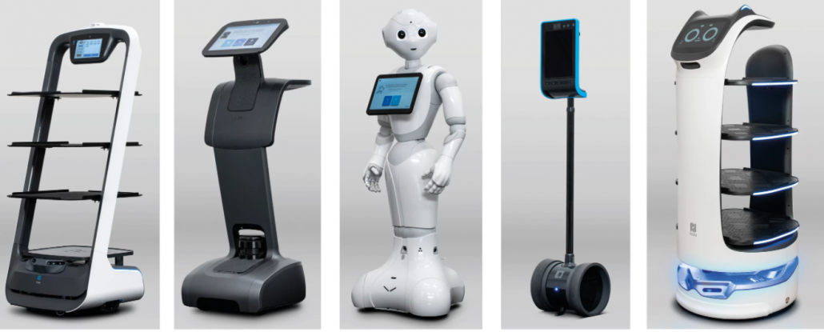
ภาพที่ 1 ตัวอย่างของหุ่นยนต์ Service Robot
ที่มา: http://www.servicerobots.com
ปัญหาการระบุตำแหน่งหุ่นยนต์ เป็นปัญหาที่นักวิจัยในวงการหุ่นยนต์ยังคงหาวิธีการที่ดีที่สุดในการหาคำตอบด้วยการใช้ข้อมูลจากเซนเซอร์ต่างๆเข้ามาแก้ไข ไม่ว่าจะใช้ข้อมูลจากเซนเซอร์ดั้งเดิม เช่น ตัววัดระยะด้วยเลเซอร์สองมิติ (2D LiDAR - Two-Dimensional Light Detection and Ranging) หรือ มีการใช้เซนเซอร์ที่มีมุมมองของข้อมูลมากขึ้น (Field of View - FOV) เช่น ตัววัดระยะด้วยเลเซอร์สามมิติ (3D LiDAR), กล้องที่สามารถวัดความลึกได้ (Depth Camera), กล้องเดี่ยว (Monocular Camera) และอีกหลากหลายเซนเซอร์ เพื่อสร้างการรับรู้สิ่งแวดล้อมรอบๆ และรวบรวมข้อมูลที่จำเป็นทั้งหมดมาช่วยในการคิดคำนวณและตัดสินใจของหุ่นยนต์ โดยหวังว่าหุ่นยนต์จะสามารถไปอยู่ร่วมกันกับมนุษย์ได้ในโลกแห่งความเป็นจริงที่มีการเปลี่ยนแปลงของสิ่งแวดล้อมรอบๆมากมาย

เซนเซอร์สองมิติ ไม่เพียงพอต่อการใช้งานหุ่นยนต์ระยะยาวในชีวิตจริง
หุ่นยนต์บริการส่วนใหญ่มักจะใช้ตัววัดระยะด้วยเลเซอร์สองมิติ (2D LiDAR) เมื่อใช้ทำงานในสิ่งแวดล้อมจริง มักจะพบว่า เซนเซอร์ดังกล่าวจะมองเห็นสิ่งแวดล้อมในความสูงระดับหนึ่งเท่านั้น (Fixed Height) ทำให้หุ่นยนต์ไม่สามารถจดจำสถานที่เดิมได้อย่างมั่นใจหากมีการเปลี่ยนแปลง (เช่น มีคนมายืนบัง, การย้ายกระถางต้นไม้ หรือ ย้ายเฟอร์นิเจอร์ใหญ่ๆ) แม้ว่าสภาพแวดล้อมนอกเหนือจากการรับรู้ของเซนเซอร์ดังกล่าว ยังมีลักษณะคล้ายเดิม ถ้าหากไม่มีความช่วยเหลือจากเซนเซอร์อื่นๆ หรือว่า มีการเพิ่มการใช้งานอัลกอริทึ่มที่รับรู้และทนการเปลี่ยนแปลงของสิ่งแวดล้อม หุ่นยนต์จะถูกทำให้เข้าใจผิด ว่าตัวเองไม่ได้อยู่ในตำแหน่งนั้น และทำให้การระบุตำแหน่งผิดพลาดในที่สุด เนื่องจากการรับรู้ข้อมูลสิ่งแวดล้อมในมุมมองที่จำกัด แม้ว่าสถานที่ที่หุ่นยนต์ปฏิบัติงานอยู่นั้นคือสถานที่เดิม
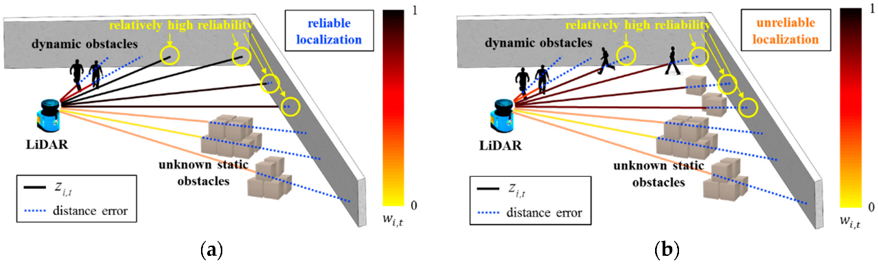
ภาพที่ 2 ภาพแสดงตัวอย่างการมองเห็นสิ่งแวดล้อมที่เปลี่ยนไปของหุ่นยนต์ที่ใช้ 2D-LiDAR ในการระบุตำแหน่ง ทำให้เข้าใจตำแหน่งผิดไปจากเดิม [1]
ต่อมามีการปรับปรุงเซนเซอร์วัดระยะด้วยเลเซอร์สองมิติ ให้มีปริมาณข้อมูลที่มากขึ้นและทำมุมที่แตกต่างกันมากขึ้น ทำให้หุ่นยนต์รับรู้สิ่งแวดล้อมได้ในลักษณะ จุดสามมิติ (3D Point cloud) เรียกว่า ตัววัดระยะด้วยเลเซอร์สามมิติ (3D LiDAR) ซึ่งมีงานวิจัยจำนวนมากที่ให้ผลลัพธ์ในการระบุตำแหน่งที่ค่อนข้างดี เนื่องจากมีมุมมองที่กว้าง ทำให้เห็นสิ่งแวดล้อมมากขึ้น และมีโอกาสเห็นสิ่งแวดล้อมที่มีความเปลี่ยนแปลงได้ยากโดยไม่ถูกบดบัง เช่น โครงสร้างอาคาร, ผนัง, คาน หรือ เสาของอาคาร เป็นต้น
การมองเห็นที่กว้างขึ้น จึงทำให้มีการใช้เซนเซอร์ 3 มิติดังกล่าวในหุ่นยนต์หลาย ๆ ลักษณะ เช่น รถยนต์อัตโนมัติ (Autonomous Vehicle) หุ่นยนต์ทำความสะอาดขนาดใหญ่ (Large Cleaning Robot) หุ่นยนต์ตรวจการ (Surveillance Robot) หรือแม้กระทั่งหุ่นยนต์บริการส่งพัสดุ (Last-mile Delivery Robot) แต่ด้วยความนิยมในการใช้งานเซนเซอร์ในลักษณะดังกล่าว มีปัญหาในด้านการผลิตให้ทันต่อความต้องการของตลาด ทำให้เซนเซอร์ชนิดนี้ มีราคาที่ค่อนข้างสูง หาซื้อได้ยาก วางแผนซ่อมแซมและกักตุนอะไหล่ระยะยาวได้ลำบากสำหรับผู้ผลิตหุ่นยนต์

การใช้เซนเซอร์ที่เกี่ยวกับรูปภาพในหุ่นยนต์และระบบอัตโนมัติ
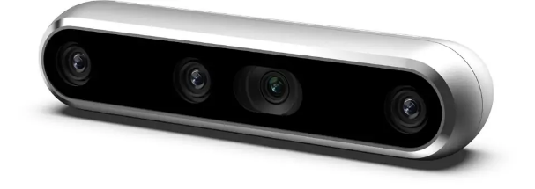
ภาพที่ 3 ตัวอย่างของเซนเซอร์ประเภทกล้องที่ใช้งานในหุ่นยนต์
Intel RealSense D455 (ที่มา: https://www.intelrealsense.com/depth-camera-d455)
เซนเซอร์รับภาพ หรือกล้องถ่ายภาพ ในปัจจุบัน มีการนำมาใช้งานในหุ่นยนต์มากขึ้น เนื่องจากราคาของเซนเซอร์รับภาพมีราคาที่ต่ำลง รวมไปถึง อัลกอริทึ่มที่ใช้ในการประมวลผลสามารถทำได้มีประสิทธิภาพมากขึ้น ทั้งจากการใช้งานการประมวลผลภาพด้วยการเรียนรู้เชิงลึก (Deep Learning) และ Convolutional Neural Network (CNN) ที่ทำให้การทำงานกับรูปภาพมีผลลัพธ์ที่ดีขึ้นกว่าการใช้การประมวลผลแบบดั้งเดิม รวมถึงการพัฒนาของหน่วยประมวลผลกราฟิก (Graphic Processing Unit - GPU) ที่มีความสามารถที่มากขึ้น ใช้พลังงานน้อยลง และสามารถนำมาใช้งานได้ในอุปกรณ์ที่มีขนาดเล็กลง ทำให้นักวิจัยในด้านหุ่นยนต์สามารถเข้าถึงได้การประมวลผลได้มากขึ้นกว่าในอดีต
อย่างไรก็ตาม การทำงานกับเซนเซอร์รับภาพหรือกล้อง มักจะมีมุมในการรับรู้สิ่งแวดล้อม (Field of View – FOV) ที่ค่อนข้างแคบ และสามารถถูกบดบังได้ง่าย มีงานวิจัยที่ใช้การเพิ่มปริมาณของกล้องที่มากขึ้นในการแก้ปัญหาดังกล่าว ทั้งการต่อรูปภาพหลาย ๆ รูป (Image-stitching) เพื่อให้ได้ภาพมุมกว้าง หรือ การใช้รูปภาพจากหลาย ๆ มุมมาช่วยตัดสินคำตอบ (Voting/Consensus) แต่ต้องแลกมาด้วยการประมวลผลที่มากขึ้น ตามปริมาณภาพที่ต้องใช้ตัดสิน ซึ่งส่งผลโดยตรงต่อเวลาที่ใช้หาคำตอบ และในบางกรณี หุ่นยนต์ไม่สามารถติดตั้งกล้องในปริมาณมากได้เนื่องจากข้อจำกัดของขนาดและค่าใช้จ่ายของหุ่นยนต์ในบางประเภท จึงมีการพิจารณานำเลนส์มุมกว้างเข้ามาใช้งาน เพื่อทำให้หุ่นยนต์มองเห็นสิ่งแวดล้อมได้กว้างขึ้นด้วยการใช้ปริมาณกล้องที่ลดลง
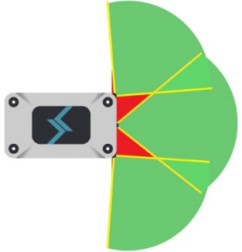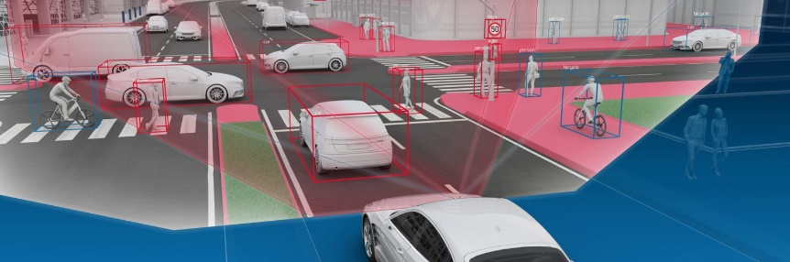
ภาพที่ 4 ซ้าย – ภาพแสดงการมองเห็นจากกล้องหลายตัวบนหุ่นยนต์ -
ที่มา: https://www.therobotreport.com/why-field-of-view-matters/
ขวา – ภาพจำลองการใช้งานกล้องมุมกว้างในรถยนต์
ที่มา: https://www.evehicletechnology.com/news/100-degree-horizontal-field-of-view/

เลนส์มุมกว้างกับหุ่นยนต์และระบบอัตโนมัติ
การทำให้เซนเซอร์รับภาพหรือกล้องมีมุมมองที่กว้างขึ้น สามารถทำได้ด้วยการใช้เลนส์ (Lenses) ซึ่งเลนส์มีอยู่หลายประเภทด้วยกัน ในวิทยานิพนธ์นี้จะให้ความสนใจไปที่การใช้เลนส์มุมกว้าง (Wide-angle Lens) ชนิดหนึ่งที่เรียกว่าเลนส์ตาปลา (Fisheye Lens) มาประกอบกับกล้อง จะส่งผลให้เราสามารถเห็นสิ่งแวดล้อมได้กว้างขึ้น โดยความกว้างที่หุ่นยนต์สามารถมองเห็นได้จากเลนส์ Fisheye มีได้หลายรูปแบบ ด้วยการปรับความโค้งของเลนส์ จนทำให้มุมมองที่ได้มีขนาดเพิ่มขึ้น จากขอบภาพฝั่งหนึ่งถึงขอบภาพอีกฝั่งหนึ่ง โดยขนาดความกว้างของมุมมองที่มีขายในตลาดมีหลายขนาด จาก 100 องศาจนไปถึง 180 องศา ทั้งแนวขนานกับพื้น (Horizontal) หรือจะเป็นแนวตั้งฉากกับพื้น (Vertical)
ข้อเสียของการใช้งานเลนส์มุมกว้างคือ รูปจะมีความบิดเบี้ยว (Distortion) ที่ค่อนข้างมาก เนื่องจากจากการทำงานของเลนส์ที่ต้องเบี่ยงเบนแสงจากมุมที่กว้าง เข้ามาตกกระทบที่บริเวณเซนเซอร์รับภาพที่มีขนาดเท่าเดิมเมื่อเทียบกับเลนส์ทั่วไป ทำให้ภาพจากกล้องที่ใช้เลนส์มุมกว้าง เมื่อนำไปใช้งานในการประมวลผลรูป (Image Processing) จะทำให้ค่อนข้างใช้งานยาก ทั้งในแง่ของความเข้าใจลักษณะวัตถุในรูปภาพ และในแง่ของการวัดระยะต่างๆ หากไม่ได้มีการแก้รูปให้ตรง (Image Rectification) ซึ่งการจะแก้รูปให้ตรงได้ จำเป็นจะต้องทำการปรับเทียบกล้องก่อน (Camera Calibration) โดยการปรับเทียบกล้องกับเลนส์มุมกว้าง วิธีการและความซับซ้อนจะขึ้นอยู่กับประเภทและลักษณะย่อยพิเศษของเลนส์มุมกว้าง (Lenses Model) ที่เลือกใช้ด้วย ทำให้ในอดีตการใช้งานเลนส์มุมกว้างนั้นมีข้อจำกัดหลายอย่าง และไม่ถูกนำมาใช้งานอย่างแพร่หลายมากนัก
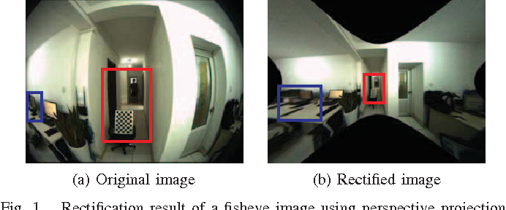
ภาพที่ 5 รูปภาพจากกล้อง Fisheye และการทำ Image Rectification [2]
การใช้งานเลนส์มุมกว้าง เริ่มเป็นที่แพร่หลายมากขึ้นในงานของอุปกรณ์อัตโนมัติ เนื่องจากผลของ Deep Learning และ Convolutional Neural Network ที่กล่าวไปข้างต้น ทำให้มีวิธีการประยุกต์ใช้งานเลนส์มุมกว้างได้ง่ายขึ้น มีการใช้งานในหุ่นยนต์ต่างๆมากมาย ทั้งหุ่นยนต์ทำความสะอาด หุ่นยนต์บริการ หรือจะเป็นรถยนต์โดยสารอัตโนมัติ โดยเลนส์มุมกว้างจะถูกใช้ในการตรวจจับสิ่งแวดล้อมต่าง ๆ โดยรอบ ทั้งช่วยในการตรวจจับวัตถุต่างๆ (Object Detection) เช่น ถนน หรือผู้คนที่เดินสัญจรไปมา, การช่วยคำนวณในการวัดการเคลื่อนที่ของหุ่นยนต์ (Visual Odometry), การช่วยระบุตำแหน่งหุ่นยนต์ (Visual Localization) หรือการใช้งานใน ส่วนของ Loop Closure ในระบบ SLAM (Simultaneous Localization and Mapping)

ปัญหาการระบุตำแหน่งของหุ่นยนต์ภายในอาคาร (Indoor Robot Localization)
การใช้งานหุ่นยนต์ภายในอาคาร มีวิธีการระบุตำแหน่งหลากหลายวิธี แต่จะแตกต่างกับการระบุตำแหน่งภายนอกอาคารที่ผู้คนทั่วไปคุ้นเคยกัน เช่น จีพีเอส (Global Positioning System – GPS) เนื่องจาก การใช้งานจีพีเอส อุปกรณ์หรือหุ่นยนต์จะต้องอยู่ภายนอกอาคารที่สามารถมองเห็นดาวเทียมได้มากกว่าหนึ่งดวง เพื่อที่จะหาตำแหน่งได้ด้วยความแม่นยำ
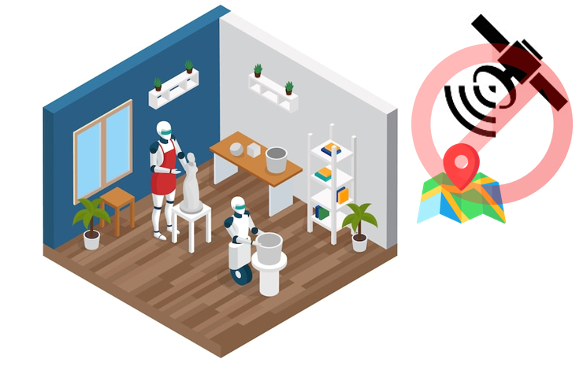
ภาพที่ 6 ภาพจำลองการใช้งาน GPS ภายในอาคาร ที่ตัวรับสัญญาณ GPS ไม่สามารถรับสัญญาณจากดาวเทียมได้อย่างแม่งยำมากนัก
แต่ในการใช้งานหุ่นยนต์ภายในอาคารหุ่นยนต์หรืออุปกรณ์ต่างๆไม่สามารถใช้ดาวเทียมในการช่วยระบุตำแหน่งได้อย่างแม่นยำ เนื่องจากถูกบดบังด้วยตัวอาคาร ทำให้การระบุตำแหน่งของหุ่นยนต์จำเป็นที่จะต้องใช้อุปกรณ์ที่หุ่นยนต์ติดตั้งไว้ที่ตัวเอง ประกอบกับองค์ความรู้ที่หุ่นยนต์จดจำได้ในขณะนั้น มาช่วยกันหาคำตอบว่าตำแหน่งปัจจุบันของหุ่นยนต์อยู่แห่งใด โดยเทียบกับแผนที่ หรือจุดอ้างอิงที่กำหนดไว้ เช่น การใช้งาน 2D-LiDAR กับแผนที่คล้ายพิมพ์เขียวของอาคารในการหาตำแหน่ง
ในหุ่นยนต์บริการหลากหลายรุ่นในเลือกที่จะแก้ปัญหานี้ด้วยการติดตั้งรูป Pattern ต่างๆไว้ในสถานที่ทำงานของหุ่นยนต์ เพื่อให้กล้องสามารถถ่ายรูป Pattern เหล่านี้เพื่อแยกแยะว่าตัวเองอยู่สถานที่ใดได้ แต่อย่างไรก็ตาม หลากหลายสถานที่ที่หุ่นยนต์บริการจะต้องเข้าไปทำงาน ไม่สามารถที่จะติดตั้ง Pattern ดังกล่าวได้ตลอด เนื่องจากข้อจำกัดด้านสถานที่ เช่นสถานที่ที่เพดานอยู่สูงมากๆ จนไม่สามารถติดตั้ง Pattern ได้ อีกทั้ง Pattern ที่ติดมีลักษณะรบกวนสถานที่และดูไม่สวยงาม
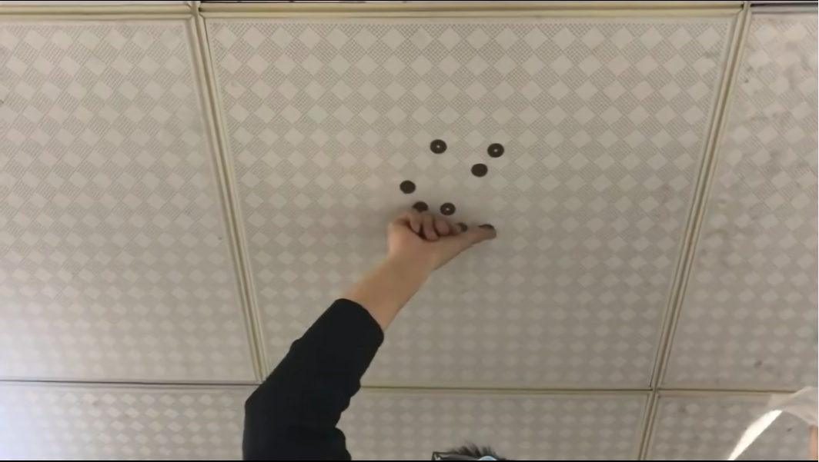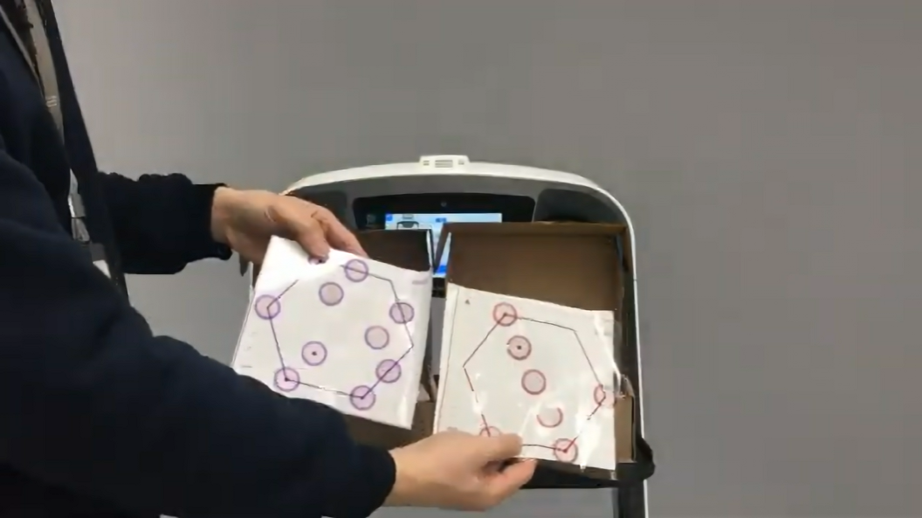
ภาพที่ 7 ลักษณะของ Marker Pattern ที่ใช้งานในหุ่นยนต์ช่วยเสิร์ฟอาหารในการช่วยระบุตำแหน่ง
ที่มา: PuduBot Robotics Training Video - https://www.youtube.com/watch?v=HtJGqEHKMLk
จึงเป็นหนึ่งในสาเหตุให้นักวิจัยด้านหุ่นยนต์ มีความสนใจในการใช้รูปภาพที่หุ่นยนต์ถ่ายได้ มาใช้งานแทนที่การติด Pattern ต่างๆตามสถานที่ที่หุ่นยนต์ทำงาน เพื่อลดการแก้ไขสถานที่หรือการปรับแต่งอาคาร และ ทำให้หุ่นยนต์ไม่ต้องพึ่งพิง External Resource ในการหาตำแหน่งของตัวเองนอกจากการใช้รูปภาพที่หุ่นยนต์ถ่ายมาได้

วิธีการระบุตำแหน่งของหุ่นยนต์ด้วยรูปภาพ (Visual Place Recognition)
การระบุตำแหน่งของหุ่นยนต์ด้วยรูปภาพ จะเป็นการถ่ายรูปสิ่งแวดล้อมรอบๆหุ่นยนต์ เพื่อนำมาหาว่าหุ่นยนต์อยู่แห่งใด เทียบกับความรู้ที่หุ่นยนต์มีอยู่ก่อนหน้านี้ โดยรูปภาพเป็นข้อมูลที่มีขนาดใหญ่ หากมีการใช้งานหุ่นยนต์ในสถานที่ที่กว้างขึ้น การเปรียบเทียบรูปภาพที่เพิ่งถ่ายได้โดยตรงกับฐานข้อมูลที่หุ่นยนต์มีอยู่เดิม จะใช้เวลามากขึ้นจากปริมาณข้อมูลที่เก็บสะสมไว้ จึงมีงานวิจัยที่เสนอวิธีการจัดการกับข้อมูลของรูปภาพนั้นจึงต้องมีการจัดเก็บหรือ สร้างตัวแทนที่มีขนาดเล็ก (Compact Representation) และทนทานต่อการเปลี่ยนแปลงของสิ่งแวดล้อม สภาพแสง หรือการเปลี่ยนแปลงของวัตถุในสถานที่นั้น เพื่อทำให้การเทียบรูปเพื่อจำกัดกรอบการค้นหาสามารถให้ผลลัพธ์ที่แม่นยำและรวดเร็ว นำไปสู่การระบุตำแหน่งแบบละเอียดของหุ่นยนต์ภายในอาคารด้วยรูปภาพได้ในที่สุด
ความสำคัญของปัญหา (Problem Statement)
เซนเซอร์แบบดั้งเดิม (2D-LiDAR) มีมุมมองที่ไม่กว้างพอในการใช้งานกับโลกแห่งความเป็นจริงที่มีการเปลี่ยนแปลงบ่อยครั้ง (Dynamic Environment) ทำให้เข้าใจสิ่งแวดล้อมผิดไปจากเดิมได้ง่าย ส่งผลให้หุ่นยนต์เข้าใจตำแหน่งของตัวเองผิดในที่สุด
ปัจจุบันมีการใช้กล้องถ่ายรูปเข้ามาช่วยแก้ปัญหาต่างๆมากมายในหุ่นยนต์ รวมไปถึงการระบุตำแหน่งของหุ่นยนต์ เป็นผลจากเทคโนโลยีของ Machine Learning , Deep Learning และการพัฒนาของอุปกรณ์ประมวลผลต่างๆที่ราคาถูกและเข้าถึงได้ง่ายขึ้น แม้ว่าจะเริ่มมีความนิยมในการใช้งานกล้อง แต่มุมมองของกล้องทั่วไปยังมีมุมมองที่แคบอยู่ จึงต้องใช้กล้องปริมาณมาก เพื่อทำให้เห็นรอบตัว ซึ่งทำให้มีค่าใช้จ่ายเพื่อการประมวลผลที่มากขึ้น
การใช้งานกล้องสามารถเพิ่มมุมมองที่สามารถทำให้เห็นมุมกว้างได้รอบตัว (Omnidirectional View) ด้วยเลนส์ประเภท Wide Angle ซึ่งเลนส์ที่น่าสนใจ และหาซื้อได้ง่ายคือ เลนส์ Fisheye แต่ไม่เป็นที่นิยมเนื่องจาก ภาพที่ได้จะมีความบิดเบี้ยว หากเราสามารถใช้งานกล้องและเลนส์ดังกล่าวได้ จะทำให้เราสามารถใช้กล้องเพียงตัวเดียวในการช่วยระบุตำแหน่งภายในอาคาร ด้วยการหันกล้อง Omnidirectional Fisheye ขึ้นด้านบนเพื่อสร้างมุมมองรอบตัว อีกทั้งยังลดปริมาณกล้องที่จะต้องใช้งานในหุ่นยนต์ลงได้อีกด้วย
รูป Omnidirectional จาก Fisheye Lens ควรจะช่วยทำให้การ Visual Place Recognition ด้วย Deep Learning สามารถมีผลลัพธ์ที่ดีขึ้นในการใช้งานกับหุ่นยนต์ได้ เนื่องจากมุมมองที่เห็นกว้างขึ้น แต่จะมีวิธีการทางเทคนิคที่แตกต่างจากกล้องปกติหรือไม่ และ อะไรคือปัจจัยและข้อจำกัดในการใช้งานรูป Omnidirectional กับเทคนิคดังกล่าว นั่นคือปัญหาที่ผู้เสนอโครงร่างวิทยานิพนธ์ฉบับนี้มีความใคร่รู้ในการหาคำตอบ โดยหวังว่าผลลัพธ์ที่ได้จะพัฒนาการทำหุ่นยนต์ให้ดีขึ้นไม่มากก็น้อย
ในวิทยานิพนธ์ฉบับนี้จะมุ่งเป้าในการทดลองอัลกอริทึ่มกับหุ่นยนต์บริการ ที่ติดตั้งเซนเซอร์กล้องที่มีเลนส์มุมกว้าง (Wide-Angle Lens) ในระดับที่ได้รูปภาพแบบ Omnidirectional Image เพื่อนำมาช่วยให้หุ่นยนต์สามารถจดจำสถานที่ที่เคยไปภายในฐานข้อมูล ด้วยการศึกษาและปรับปรุงวิธีการคัดรูปมุมกว้างของสถานที่ที่มีความคล้ายคลึงกันมากที่สุดจำนวนหนึ่ง เพื่อนำมาช่วยในระบบระบุตำแหน่งหุ่นยนต์ภายในอาคาร
ผลลัพธ์ที่คาดหวัง
ผลลัพธ์ของวิทยานิพนธ์นี้ จะเป็นการปรับปรุงระบบรู้จำสถานที่ของหุ่นยนต์ด้วยภาพ (Visual Place Recognition) ในส่วนของการคัดเทียบภาพ (Global Similarity Search/ Candidate Filtering) ด้วยการสร้างคำอธิบายภาพองค์รวม (Global Descriptor) ให้สามารถใช้งานกับกล้องรอบทิศมุมกว้างแบบ Fisheye Omnidirectional Image ด้วยวิธีการทาง Deep Learning แบบ End-to-End
โดยในการทำวิทยานิพนธ์นี้ จะเน้นไปในการปรับปรุงระบบเพื่อใช้งานหุ่นยนต์ภายในสภาพแวดล้อมแบบสำนักงาน จะมีการศึกษาถึงผลกระทบที่จะเกิดขึ้นในการใช้งาน ทั้งข้อได้เปรียบและข้อจำกัดในบางแง่มุม เช่น องศามุมกล้องที่ใช้ถ่ายสถานที่, การจำลองการบดบัง, การรบกวนสภาพแสงภายนอก และ ข้อจำกัดด้านความกว้างของมุมมองกล้อง

งานวิจัยและทฤษฎีที่เกี่ยวข้อง

ปัญหาการรู้จำสถานที่ด้วยรูปภาพ (Visual Place Recognition - VPR)
ได้ถูกให้คำนิยามกว้าง ๆ [3] ว่าหากเรากำหนดรูปภาพสถานที่ขึ้นมา แล้วตั้งคำถามว่า สิ่งมีชีวิต หรือหุ่นยนต์ สามารถจดจำสถานที่นั้น ๆ จากรูปภาพได้หรือไม่? เมื่อเทียบกับความทรงจำที่เคยจดจำได้
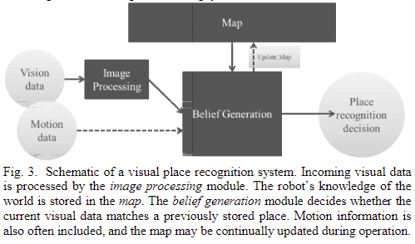
ภาพที่ 8 แผนภูมิแสดงภาพรวมของระบบ Visual Place Recognition จาก [3]
ในการรู้จำสถานที่ทั่วไป มีองค์ประกอบพื้นฐาน 2 อย่างคือ
- ตัวแทนของสิ่งแวดล้อม (Internal Representation)
คือ สิ่งที่มองเห็นหรือตรวจจับได้ (Observation) เพื่อสร้างแผนที่ของสิ่งแวดล้อม (Map of Environment)
- การสร้างความเชื่อ หรือการประเมินองค์ความรู้ (Belief Generation)
คือ การประเมินว่า ตัวแทนของสิ่งแวดล้อมที่รับรู้มา สามารถบอกได้ว่านี่คือสถานที่เดิมใช่หรือไม่

ตัวแทนของสิ่งแวดล้อม (Internal Representation)
ในปัญหาการรู้จำสถานที่ด้วยรูปภาพ (Visual Place Recognition) ในงานวิจัยของ [3] ได้อธิบายไว้ว่า เมื่อเทียบเคียงกับวิธีการที่สิ่งมีชีวิตใช้ในการหาตำแหน่งหรือจดจำตำแหน่งของตัวเอง จะพบว่ามีการจดจำในรูปแบบของ “สถานที่” (Place) โดยการกำหนดนิยามของ “สถานที่” นั้นมีหลายรูปแบบ ทั้งทางเรขาคณิต (Geometry) ที่ใช้การวัดอาณาบริเวณ (Region) ที่วัดได้รอบๆ หรือจะใช้เกณฑ์กำหนดด้วยสิ่งที่รับรู้จากบริเวณโดยรอบ (Surroundings) ที่เปลี่ยนไปไม่เหมือนเดิมให้เป็นคนละสถานที่ก็เป็นไปได้ ในงานวิจัยที่กล่าวถึง ยังมีตัวอย่างการระบุสถานที่ที่ต่างกัน จากระยะที่หุ่นยนต์เดินทางไปในทุกๆ ระยะทางหนึ่ง
ดังนั้นการกำหนดตัวแทนของสิ่งแวดล้อมจะขึ้นกับ ความสามารถที่ใช้ในการเข้าใจและอธิบายสถานที่นั้นๆ รวมไปถึงขนาดของบริเวณที่สนใจตามการใช้งาน
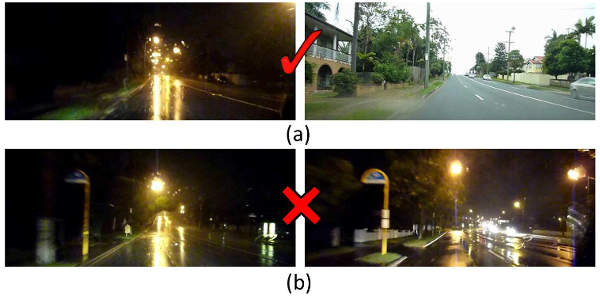
ภาพที่ 9 ภาพจากงานวิจัย[3] : ลักษณะรูปตัวอย่างของสถานที่ ที่ดูต่างไปจากเดิม
(บน) สภาพแสงที่เปลี่ยนไป ทำให้สถานที่เดิมดูเหมือนสถานที่อื่น (ล่าง) สถานที่ที่มีสิ่งของโดยรอบคล้ายๆกันในภาพ สามารถทำให้เข้าใจผิดได้เช่นกัน
การอธิบายสถานที่ในบริบทของปัญหาการรู้จำสถานที่ด้วยรูป (Visual Place Recognition) จะเป็นการพยายามสร้างคำอธิบายขององค์ประกอบต่างๆที่ปรากฏภายในรูป และเก็บคำอธิบายเหล่านั้นไว้เพื่อเป็นตัวแทน (Representation) ในการอธิบายสถานที่นั้นๆ
โดยคำอธิบายองค์ประกอบในรูปที่ใช้ในอุดมคติ ควรจะมีความคงทนต่อสภาพแวดล้อมที่เปลี่ยนไป (Invariant to Environmental Change) มองจากมุมมองอื่นๆแล้วยังคงเห็นสิ่งนั้นเป็นเหมือนเดิม (Invariant to Viewpoint Changes) และ คงทนต่อสภาพแสงเงา (Invariant to Lighting Condition) หรือที่เรียกว่า Salient Point
การอธิบายรูปสามารถแบ่งออกเป็น 2 วิธีการตามการสกัดข้อมูลคุณลักษณะพิเศษจากรูป (Image Feature Extraction) คือ การสกัดคุณลักษณะพิเศษภายในรูปด้วยข้อมูลเชิงท้องถิ่น (Local Feature Extraction) และ การสกัดข้อมูลแบบองค์รวมจากรูปภาพ (Global Feature Description)

การสกัดคุณลักษณะพิเศษภายในรูปด้วยข้อมูลเชิงท้องถิ่น (Local Feature Extraction)
คือการมองหาจุดที่น่าสนใจภายในรูปภาพจากข้อมูลภาพแบบรายจุด เพื่อหาจุดโดดเด่นที่สามารถมองเห็นได้ง่าย นำมาใช้จดจำเป็นคุณสมบัติเฉพาะ หรือจุดเด่น (Feature Point) ภายในรูปภาพใบนั้นๆ
งานวิจัยที่เกี่ยวข้องในด้านนี้ จะมีหมวดหมู่ตามวิธีการได้มาซึ่งจุดเด่นต่าง ๆ ภายในรูป คือ จุดเด่นภายในรูปจากเกณฑ์ของมนุษย์ (Hand-Crafted Feature Extractor) เช่น Scale-invariant feature Transform (SIFT) [4], และ จุดเด่นภายในรูปจากการเรียนรู้ของเครื่อง (Deep Learning Feature Extraction) เช่น Convolution Neural Network (CNN) ซึ่งมีการประยุกต์รูปแบบวิธีการออกมามากมาย เช่น SuperPoint [5], D2-Net [6] ซึ่งเป็นวิธีการที่ได้ผลดีกว่าการใช้งาน Hand-crafted Feature ในภาพรวมของ Task ที่เป็นการทำ Object หรือ Scene Detection

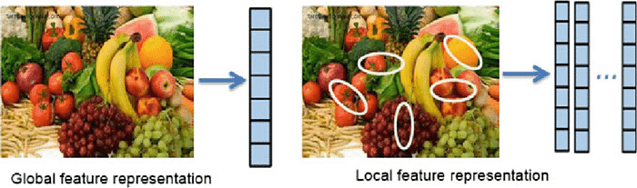
ภาพที่ 10 ภาพแสดงการสกัดข้อมูล Global Feature และ Local Feature ออกมาเป็น Representation หรือ Descriptor [7]

การสกัดข้อมูลแบบองค์รวมจากรูปภาพ (Global Feature Description)
คือการสร้างการอธิบายรูปภาพทั้งรูปแบบองค์รวม (Holistic) ด้วยการวัดปริมาณองค์ประกอบต่างๆภายในรูป โดยไม่ได้สนใจว่าองค์ประกอบนั้นอยู่ตำแหน่งใดในรูปภาพ จึงทำให้ไม่ขึ้นกับมุมมองของรูป เนื่องจากเป็นการอธิบายภาพรวม
ในยุคแรกเริ่ม มีการใช้การอธิบายด้วยการใช้ค่าการกระจายตัวของสีภายในภาพ (Histogram) ในการอธิบายภาพแบบรวมๆ ด้วยลักษณะสี ต่อมาภายหลัง มีการใช้องค์ประกอบต่างๆภายในรูปหลากหลายแบบในการอธิบายมากขึ้น เช่น การนับเส้นภายในรูป (Edges), การนับเหลี่ยมมุมภายในรูป (Corners) และ การนับแผ่นสี (Color Patches) พร้อมกัน ในการอธิบายรูปภาพ ภายหลังเริ่มมีการใช้การนับ Local Features ที่สกัดได้จากหัวข้อที่กล่าวไปก่อนหน้า ในการอธิบายรูปภาพ โดยวิธีการรวบรวมคำอธิบาย (Pooling) แบบต่างๆ เช่น Bag of Visual Words (BoVW) [8] ที่ได้รับแรงบันดาลใจมาจาก การเทียบบทความในงานวิจัยด้านภาษา และมีการพัฒนา BoVW มาจนเป็น Vector of Locally Aggregated Descriptor (VLAD) [9] เพื่อให้ได้รายละเอียดของคำอธิบายรายกลุ่มมากขึ้น และ ใช้ Deep Learning มาประยุกต์ใช้เป็น NetVLAD [10] ที่เป็นที่แพร่หลายในการสร้าง Global Descriptor สำหรับการเทียบรูปในปัจจุบัน

การสร้างความเชื่อ เพื่อประเมินองค์ความรู้ (Belief Generation)
ในการเปรียบเทียบว่า Internal Representation ที่เก็บหรือสกัดมาได้ เป็นสิ่งเดียวกันกับสิ่งที่เคยจดจำได้นั้น จำเป็นที่จะต้องมีวิธีการเปรียบเทียบเพื่อวัดความเหมือน ซึ่งจะขึ้นกับลักษณะของข้อมูลที่เลือกใช้ในงาน โดยตัวอย่างของกระบวนการนี้ เช่น การเทียบภาพต่อภาพ (frame-to-frame) , การใช้ชุดของภาพต่อเนื่อง (Sequences of frame) หรือการแบ่งการเทียบเป็นลำดับขั้น (Hierarchical) ซึ่งในวิทยานิพนธ์นี้จะสนใจในส่วนของ Hierarchical เป็นหลัก โดยมีตัวอย่างจากงานวิจัย [11], [12]
วิธีการที่กล่าวมานี้จะมีกระบวนการที่คล้ายกันคือ ข้อมูลผลเฉลยจะถูกเก็บในฐานข้อมูล และนำมาทำการเปรียบเทียบจากคำถาม (Query) ว่า รูปนี้ เป็นรูปที่เคยพบเห็นมาก่อนหรือไม่ โดยปัญหาและความท้าทายของการเก็บข้อมูลคือ ปริมาณข้อมูลที่เพิ่มขึ้น และ ความคล้ายกันของข้อมูลที่จะต้องทำการแยกแยะออกจากกัน (Perceptual Aliasing)

Visual Place Recognition Method
วิธีการแก้ปัญหาการรู้จำสถานที่ด้วยข้อมูลรูปภาพ (Visual Place Recognition) มีงานวิจัย [13] ได้แบ่งลักษณะการแก้ปัญหาตามลักษณะการใช้ข้อมูลออกเป็นสองวิธีการดังนี้
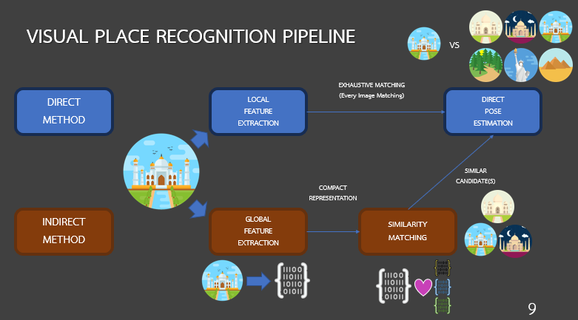
ภาพที่ 11 แผนภาพแสดงลักษณะของเทคนิคในการทำ Visual Place Recognition 2 กลุ่ม คือ Direct และ Indirect Method

การใช้ข้อมูลโดยตรง (Direct Method)
คือการเทียบข้อมูลที่สกัดได้จากรูปภาพโดยตรง กับฐานข้อมูลความรู้เดิม เพื่อให้ได้ตำแหน่งที่แม่นยำจากรูปภาพ โดยตัวอย่างคือการแปลงจุดสนใจในรูปภาพให้เป็น PointCloud และทำการเทียบ จุด PointCloud ที่สกัดได้กับ PointCloud ในฐานข้อมูลแผนที่เดิมที่เคยสกัดเก็บไว้ก่อนหน้านี้ ผลลัพธ์ที่ได้คือตำแหน่งที่ค่อนข้างแม่นยำ แต่แลกด้วยการใช้ทรัพยากรในการจัดเก็บข้อมูลต่างๆ และพลังในการประมวลผลที่ค่อนข้างสูง ศาสตร์ที่เกี่ยวข้องกับการใช้ Direct Method มีตัวอย่างเช่น 6-Degree of Freedom Visual Localization จาก Binary Feature [14] เป็นต้น
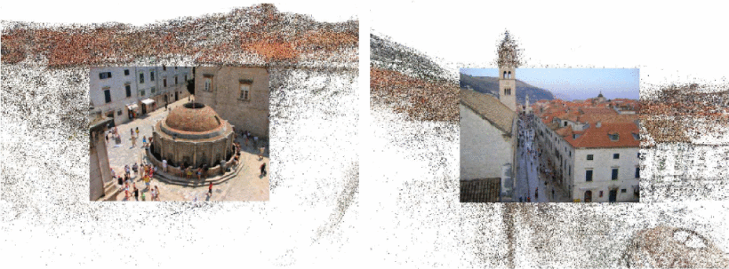
ภาพที่ 12 ภาพจากงานวิจัย [13] : รูปตัวอย่างผลลัพธ์จาก Visual Place Recognition - Direct Method

การใช้ข้อมูลทางอ้อม (Indirect Method)
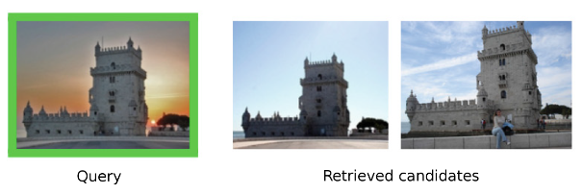
ภาพที่ 13 ภาพตัวอย่างของการทำ Indirect Visual Place Recognition ในการคัด Candidate ที่มีความคล้ายภาพคำถาม (Query) [13]
การใช้ข้อมูลโดยอ้อม คือพยายามสรุปข้อมูลที่ได้จากรูปภาพ ใช้เป็นตัวแทนในการหาคำตอบ โดยวิธีการนี้มักจะใช้ในการคัดภาพให้เหลือขอบเขตที่เล็กลง โดยคล้ายคลึงกับปัญหาที่ชื่อว่า Image Retrieval Problem ในด้านของ Computer Vision โดยหลักการโดยทั่วไปจะเริ่มจากการคัดภาพที่คล้ายกัน (Similar Candidate) ด้วยการสรุปข้อมูลรูปภาพออกมาเป็นตัวแทนที่มีขนาดเล็ก (Compact Representation) แทนที่จะเทียบข้อมูลจุดในรูปภาพโดยตรง ซึ่งมีปริมาณมาก เราจะใช้ตัวแทนในการทำงานในส่วนนี้ในการคัดข้อมูล ก่อนที่จะทำการค้นหาอย่างละเอียดด้วย Direct Method ต่อไป
หนึ่งในวิธีการสร้างข้อมูลทางอ้อม หรือสรุปข้อมูลรูปภาพออกมาเป็นภาพรวม คือการใช้คำอธิบายรูปแบบองค์รวม (Global Descriptor) ที่มีขนาดเล็กกว่าเมื่อเทียบขนาดข้อมูลรูปภาพทั้งใบ ทำให้การเปรียบเทียบหา Global Descriptor ที่คล้ายกันทำได้รวดเร็ว และให้คำตอบของการเทียบรูปที่คล้ายกันได้ดี ซึ่งการทำกระบวนการสร้าง Global Descriptor นี้มีอีกชื่อเรียกหนึ่งว่า Feature Aggregation/Pooling
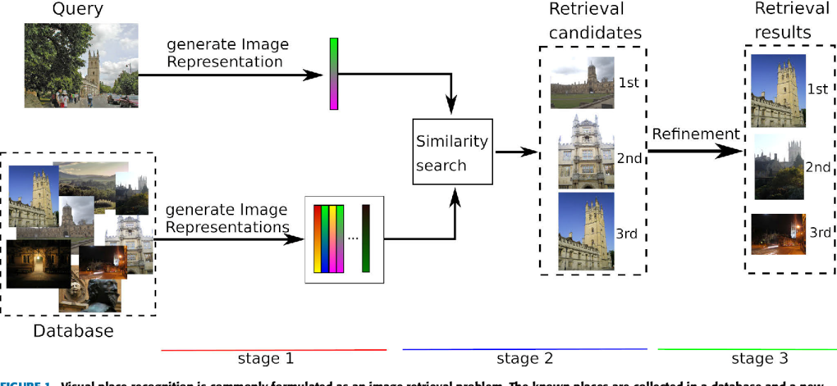
ภาพที่ 14 รูปภาพแสดงการใช้งาน Indirect Visual Place Recognition
ด้วยการใช้ตัวแทนของรูป (Image Representation) ซึ่งมักจะเป็น Global Descriptor [15]

Convolutional Neural Network (CNN)
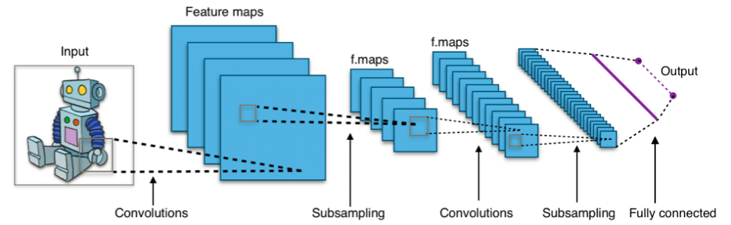
ภาพที่ 15 ภาพแสดงลักษณะของ Convolutional Neural Network ในส่วนของการสกัดข้อมูลออกมาจากรูปภาพ input
ภาพจาก https://commons.wikimedia.org/wiki/File:Typical_cnn.png
โครงข่ายประสาทเทียมแบบคอนโวลูชั่น (Convolutional Neural Network - CNN) คือ ลักษณะหนึ่งของรูปแบบ การเรียนรู้ของเครื่อง (Machine Learning) ที่เลียนแบบมาจากระบบประสาทการรับรู้ภาพของมนุษย์ภายในสมองส่วนของ Visual Cortex โดยจะประกอบด้วย Cell ปริมาณมาก ที่รับผิดชอบการตีความภาพภายในพื้นที่เล็กๆของรูป เรียกพื้นที่นี้ว่า Receptive Field โดย Cell ต่างๆเหล่านี้จะส่งสัญญาณการรับรู้จากแต่ละบริเวณขึ้นไปยัง Cell ที่อยู่ระดับสูงขึ้นซึ่งเห็นภาพรวมกว้างกว่า เพื่อสรุปผลภาพรวมต่อไป โดยการเรียนรู้ของ CNN จะเรียนรู้ตามจุดประสงค์ของ Loss Function ที่เรากำหนด เช่น การจดจำวัตถุในรูปภาพ (Object Detection) หรือการตัดส่วนรูปภาพ (Segmentation) เป็นต้น

VGG
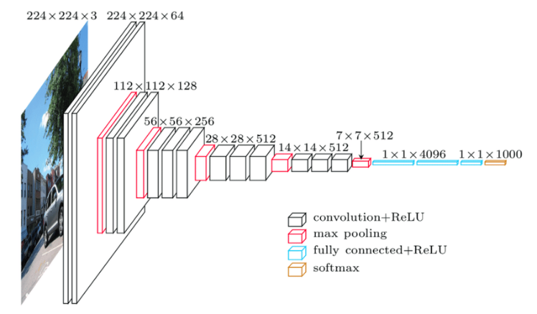
ภาพที่ 16 ภาพแสดงลักษณะโครงสร้างของ CNN ชื่อ VGG-16 [16]
VGG[16] คือรูปแบบหนึ่งของ Architecture ของ Convolutional Neural Network จากงานวิจัยของ Visual Geometry Group ที่ Oxford เป็น CNN ที่ใช้ในงานที่เกี่ยวกับการรู้จำต่างๆจากภาพ เช่น Object Detection, Semantic Segmentation โดย VGG16 เป็นหนึ่งใน Variation ของ VGG Model ที่มีปริมาณชั้นซ้อนกันอีกหลายๆรูปแบบ
VGG พัฒนาจาก AlexNet ด้วยแนวคิดการเปลี่ยน Convolution Filter ที่มีขนาดใหญ่ ให้กลายเป็น Filter ขนาด 3x3 โดย Network นี้จะมีหลาย Variation จากปริมาณ Trainable Layer เช่น VGG16, VGG18 เป็นต้น

ResNet
Residual Network หรือ ResNet [17] คือรูปแบบหนึ่งของ Convolution Neural Network (CNN) ที่ถูกสร้างขึ้นมาจากคำถามของว่า “เมื่อ Deep Convolutional Neural Network Model มีปริมาณ Layer มากขึ้น จะทำให้ Network มีประสิทธิภาพจริงหรือ?” จากข้อสังเกตที่ว่า เมื่อ Train Network ที่มีขนาดใหญ่ จะพบว่า ค่าความแม่นยำ (Accuracy) ของ Model จะมีความอิ่มตัว (Saturated) และเมื่อทำการ Train ต่อไปจะพบว่า Accuracy จะค่อยๆลดลง เรียกว่า Vanishing Gradient ทำให้ผู้เขียนมีแนวคิดในการดึงข้อมูลจาก Model ในชั้นก่อนหน้าหลายๆชั้นลัดข้ามมาร่วมใช้งาน เรียก Identity Mapping ทำให้ภายใน Residual Network หรือ ResNet มีข้อมูลของชั้นก่อนหน้ามาอยู่ในชั้นถัดๆไปด้วย
ใน ResNet มีการทดลองสร้าง Network หลากหลายรูปแบบตามปริมาณ Layer มีความนิยมใช้ตั้งแต่ 18 Layer ไปจนถึง 101 Layer ตามประเภทการใช้งาน
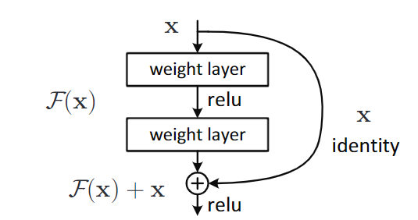
ภาพที่ 17 ภาพแสดงตัวอย่างการใช้ Identity Mapping (X) ใน ResNet [17]

Bag of Visual Words (BoVW)
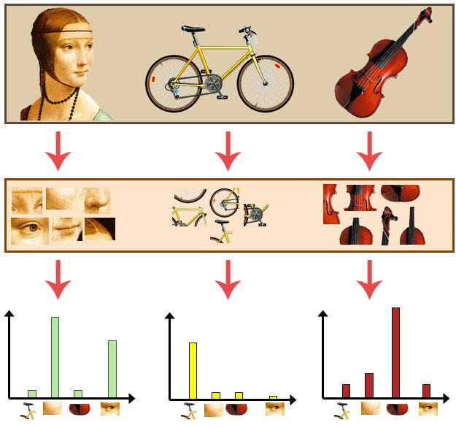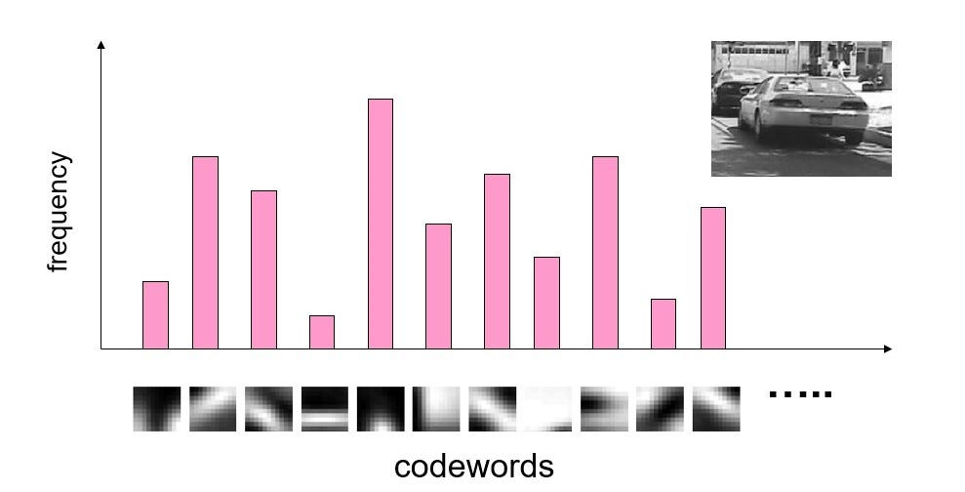
ภาพที่ 18 รูปภาพแสดงวิธีการทำ Bag of Visual Words จากการสกัด Patch ที่สำคัญจากทุกรูปที่มี เพื่อหา Patch ที่สำคัญ
ที่มา: https://towardsdatascience.com/bag-of-visual-words-in-a-nutshell-9ceea97ce0fb
Bag of Visual Words (BoVW) [8] เป็นเทคนิคที่พัฒนามาจากงานวิจัยในด้าน Natural Language Processing ที่ชื่อ Bag of Words ใช้เพื่อเทียบความคล้ายของเอกสาร (Document) ว่าเป็นเอกสารกลุ่มเดียวกันหรือไม่ ด้วยการพิจารณา “คำ” (Word) ที่อยู่ในเอกสารนั้นๆ นำมาหาความถี่คำนั้นในทุกเอกสาร คัดคำที่มีความถี่เยอะและฟุ่มเฟือยออกไป และหาคำที่สำคัญ (Codeword) ที่ปรากฏในทุกเอกสารทั้งหมดที่มี ด้วยวิธีการ Clustering Algorithm เช่น K-Mean Clustering เพื่อจัดกลุ่มคำออกเป็นกลุ่มๆ และใช้ตัวแทนประจำกลุ่มนั้นๆเป็น Codeword ซึ่ง Codeword หลายๆอันมารวมกันจะกลายเป็น Codebook เพื่อใช้อธิบายรูปภาพได้ในที่สุด
ในการทำ Bag of Visual Word นั้นแทนที่จะใช้กลุ่มของคำ (Word) ที่เป็นตัวอักษร จะใช้ข้อมูลที่มาจาก Local Feature หรือ Patch ของรูปภาพแทน โดยยุคแรกจะใช้ Patch ที่ได้มาจากการตัดรูปภาพออกเป็นส่วนเล็กๆเท่ากัน และนับ Patch เล็กๆเหล่านั้น ว่าถ้าคล้ายกัน ก็ควรจะอยู่ใกล้ๆกัน บ้างก็สกัด Patch ด้วย Filter ลักษณะต่างๆออกมาใช้เป็นตัวแทนการนับ ในเวลาต่อมาเริ่มมีการใช้ Image Feature ในการสกัดจุดที่น่าสนใจในรูปออกมา เช่น SIFT [4] เป็นต้น
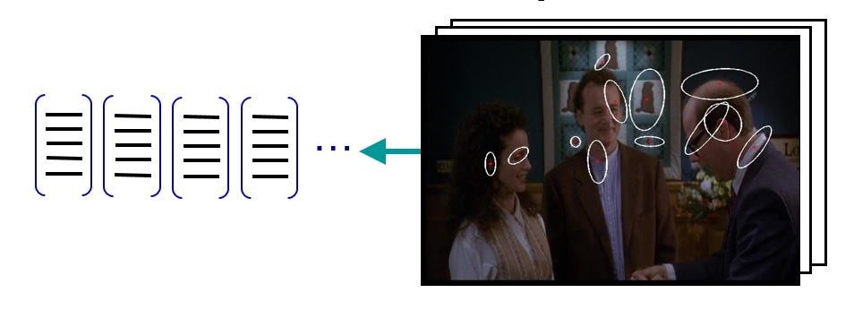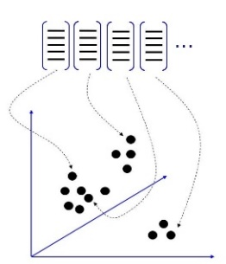
ภาพที่ 19 การนำเอา Local Feature ไปสร้าง Codebook เพื่อใช้เป็น Global Descriptor ต่อไป
ที่มา: https://towardsdatascience.com/bag-of-visual-words-in-a-nutshell-9ceea97ce0fb
โดยจุดมุ่งหมายของการทำ Bag of Visual Word นั้น เหมือนกับ Bag of Word คือการค้นหา Word ที่มีความสำคัญ และปรากฏอยู่ในเอกสารทั่วไปในปริมาณที่เหมาะสม จากเอกสารทั้งหมด เมื่อหา Codebook ที่สำคัญได้แล้ว จึงนำเอา Codeword (Visual Word) จาก Codebook ที่สำคัญเหล่านั้นมาใช้อธิบายรูปภาพแทน

Vector of Locally Aggregated Descriptor (VLAD)
Vector of Locally Aggregated Descriptor (VLAD) [9] เป็นการต่อยอดการพัฒนามาจาก Bag of Words โดยมุ่งเป้าในการค้นหารูปในฐานข้อมูลที่มีขนาดใหญ่ ซึ่งมีแนวคิดมาจาก Fisher Kernel ในการแปลง Sample Set ต่างๆของข้อมูลให้เป็น Vector ด้วยแนวคิดของ Parametric Generative Model บน Sample Space โดยการพัฒนา VLAD จะคำนึงถึงผลลัพธ์ใน 3 ส่วนด้วยกัน คือ ความแม่นยำในการค้นหา (Search Accuracy) ประสิทธิภาพในการค้นหา (Search Efficiency) และการใช้หน่วยความจำที่น้อยลง (Memory Usage) โดย VLAD ถูกพัฒนามาเพื่อแก้ปัญหาในการสร้างตัวแทนของรูปที่มีขนาดเล็ก (Compact Image Representation)
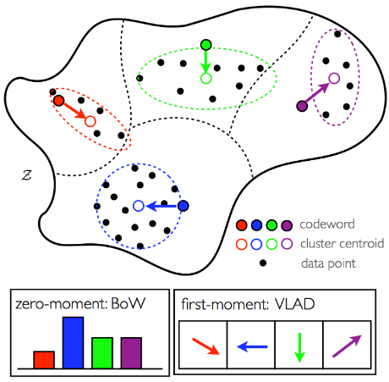
ภาพที่ 20 ภาพแสดงความแตกต่างในการ Represent ข้อมูลของ Bag of Word และ VLAD
ในการอธิบาย Datapoint (จุดสีดำ) ทั้งหมดว่ามีภาพรวมเป็นเช่นไร - ที่มา: https://berak.github.io/smallfry/vlad.html
ในการทำงานของ VLAD นั้นจะทำคล้ายคลึงกับ Bag of Word แต่จะแตกต่างตรงที่ การคำนวณความเป็นสมาชิกประจำ Cluster นั้นๆของ Datapoint แทนที่จะใช้การนับด้วยการเป็น Nearest Neighbor เพียงอย่างเดียว จะเปลี่ยนไปใช้สิ่งที่เรียกว่า Residual Vector (Vector ผลต่างระหว่างข้อมูลกับจุดศูนย์กลางกลุ่ม) เสริมในการนับ เพื่อทำให้ข้อมูลมีรายละเอียดมากขึ้น
เมื่อเราใช้ VLAD อธิบายรูปนั้น เราจะได้ผลลัพธ์คือ VLAD Vector เป็นลักษณะของ Vector ประจำกลุ่ม Codebook ของข้อมูล เดิมทีใน Bag of Word เราจะได้ คำอธิบายรูปจากการนับ Nearest Neighbor ว่าอยู่ใกล้ Word ใดใน Codebook
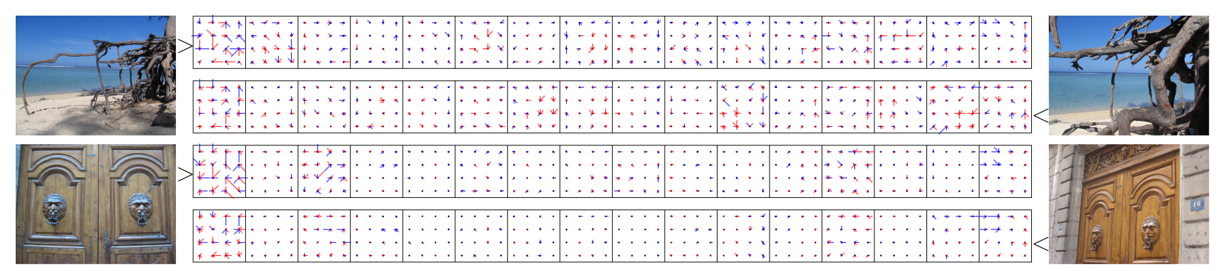
ภาพที่ 21 ลักษณะของ VLAD Vector ของรูปภาพ[9] ที่นำมาใช้เป็น Compact Representation (SIFT 128-D, 16 Clusters)
พบว่าเมื่อจัดกลุ่มแล้ว จะมีทิศทางของ Vector (สีแดง) ในการอธิบายรูปภาพ คล้ายๆกัน
ภาพที่ 21 จะแสดงลักษณะผลลัพธ์ที่ได้จาก Bag of Visual Word และ VLAD ว่ามีลักษณะของ Global Descriptor ออกมาเป็นเช่นไร โดยภาพซ้าย เราจะพบว่า Global Descriptor มีลักษณะเป็นการนับว่าในกลุ่ม Codeword นั้นๆ มีสมาชิกอยู่กี่ตัว ซึ่งแตกต่างจาก VLAD ที่มีการเก็บผลรวมของ Residual Vector ประจำกลุ่ม Codeword นั้นๆไว้
แม้ว่าลักษณะของ VLAD Vector จะมีข้อมูลและขนาดใหญ่กว่า Bag of Visual Word Vector แต่ข้อมูลที่ได้มีความละเอียดเพิ่มเติมที่มีประโยชน์ต่อการคำนวณความคล้ายมากกว่า ทำให้ VLAD สามารถให้ผลของการเปรียบเทียบได้ดีกว่า Bag of Visual Word
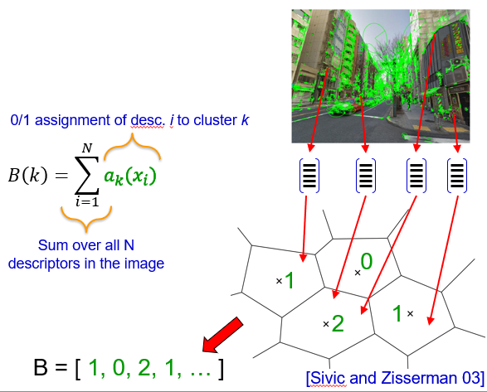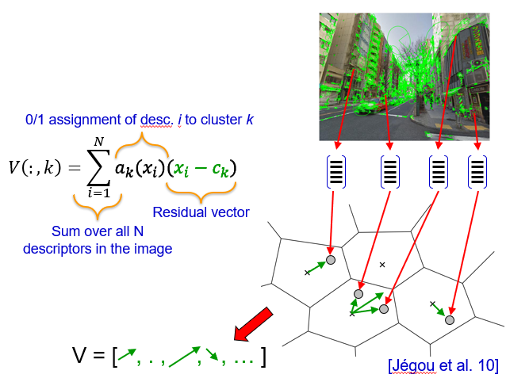
ภาพที่ 22 เปรียบเทียบลักษณะของ Global Descriptor ที่ได้จาก [10]
(ซ้าย) Bag of Visual Word (BoVW) Vector – (ขวา) VLAD Vector
จากการสังเกตจะพบว่า การเป็นสมาชิกประจำ Codeword นั้นๆ (Function $a(x_{i})$) จะถูกกำหนดด้วยการทำ Hard Assignment นั่นก็คือ การคูณ 1 หากเป็นสมาชิกกลุ่ม และคูณด้วย 0 หากไม่เป็นสมาชิกกลุ่มนั้น ถ้าหากเราจะสร้าง Machine Learning Model ที่สามารถ Train Model แบบ End-To-End ตามลักษณะจุดประสงค์ของงานใดๆนั้น จะต้องมีการปรับปรุงเพิ่มเติมในส่วนนี้ให้เกิดความต่อเนื่องของ function

NetVLAD: CNN Architecture for Weakly Supervised Place Recognition
NetVLAD [10] เป็นการพัฒนาต่อมาจาก VLAD ในการทำ Feature Aggregation ในการทำให้ VLAD เป็น Deep Learning Model ที่สามารถ Train ได้จาก End-To-End ตามวัตถุประสงค์ของงาน โดยเป้าหมายตั้งต้นของงานนี้คือการทำ Large Scale Visual Place Recognition ด้วยข้อมูลที่ไม่ได้มี Label ชัดเจนมากนัก (Weakly Supervised) เช่น ข้อมูลที่นำมา Train Model ไม่ได้มาจากตำแหน่งทาง Geometry เดียวกัน แต่เป็นบริเวณที่ใกล้ๆกัน
เริ่มต้นจาก VLAD จะมีส่วนของ Assignment Function เป็นส่วนที่บ่งบอกว่า จุดข้อมูลที่พิจารณา เป็นสมาชิกของ Codeword ใด และมีลักษณะการเป็นสมาชิกเช่นไร เมื่อเทียบกับจุดศูนย์กลางของกลุ่ม Codeword นั้นๆ ถ้าหากไม่เป็นสมาชิก จะถูกคูณด้วยเลข 0 ซึ่งการทำ Assignment ดังกล่าว ทำให้ Function มีความไม่ต่อเนื่อง และไม่สามารถใช้ในการทำ Machine Learning Model ได้ จึงมีการเปลี่ยนให้ Hard Assignment Function กลายเป็น Soft Assignment Function แทน ในการทำให้ Function มีความต่อเนื่อง และสามารถนำไป Train ในลักษณะของ Machine Learning Model ได้
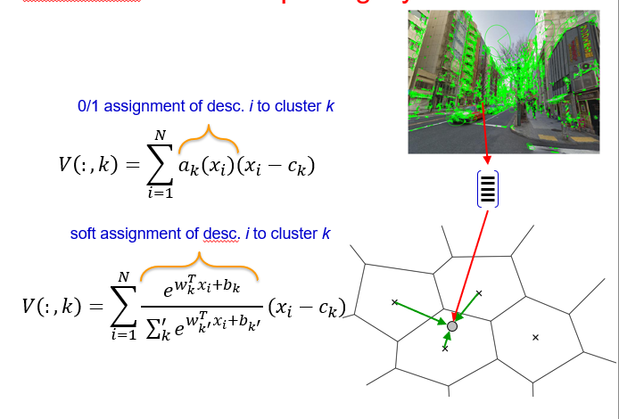
ภาพที่ 23 ภาพแสดงถึงสมการในการทำ Assignment ของสมาชิกกลุ่ม ระหว่าง VLAD และ NetVLAD [10]
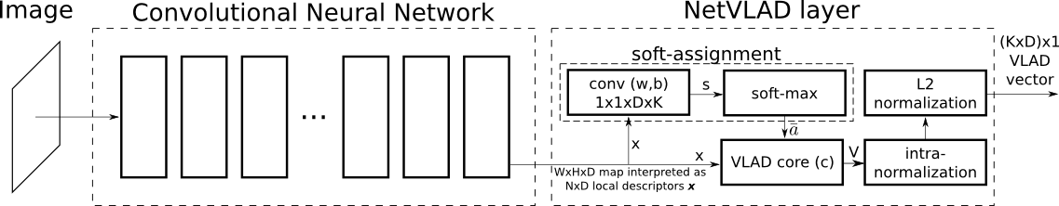
ภาพที่ 24 ภาพแสดงลักษณะ Network Pipeline ของ NetVLAD [10]
ประกอบด้วย Feature Extractor ด้วย CNN และ ส่วนของการทำ Feature Aggregation ด้านหลัง
ลักษณะในการใช้งาน NetVLAD จะเริ่มต้นจากการ Extract Local Descriptor ที่มีจำนวนมิติ D จากทุกๆรูปใน Training Set N ตัว และกำหนดปริมาณกลุ่มของ Cluster K กลุ่ม (Visual Word) ที่ได้มาจาก Codebook โดยผลลัพธ์ของคำตอบจะอยู่ในรูป VLAD Vector K x D ที่ถูก Convert ไปเป็น Vector ที่มีมิติ เป็น (K x D) x 1
ในระหว่างการ Train NetVLAD จะมีค่า Parameters ของระบบคือ ค่า Weight Bias และตำแหน่งของ Cluster Center ประจำกลุ่ม ($w_{k}, b_{k}$ และ $c_{k}$) จะมีการเปลี่ยนแปลงได้ ซึ่งถ้าหากพิจารณา $c_{k}$ จะพบว่า นั่นคือ Vector ที่บ่งบอก Cluster Center ประจำกลุ่มที่ K เพราะฉะนั้น ระหว่างการ Training Model จะเกิดการขยับของ Cluster Center ไปเพื่อเฉลี่ยให้ Residual Vector มีขนาดน้อยๆ (ด้วยการขยับเข้าไปใกล้มากขึ้น) ทำให้เกิดการเรียนรู้ของ Codebook และสามารถ Backpropagate Loss กลับไปยัง Feature Extractor ในส่วนหน้าได้อีกด้วย
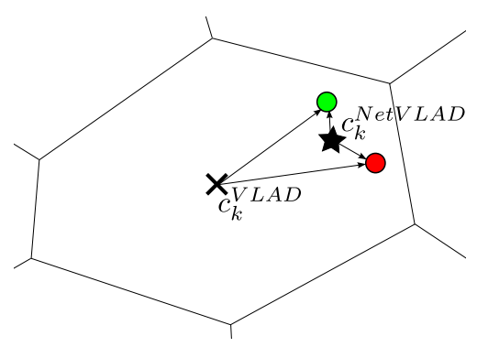
ภาพที่ 25 ลักษณะของ Cluster Center ใน NetVLAD เมื่อผ่านการ Train จะพบว่า Cluster Center จะขยับไปใกล้จุดสีเขียวกับสีแดงมากขึ้น
เพื่อลดขนาดของ Residual Vector ประจำกลุ่มให้เล็กลง [10]
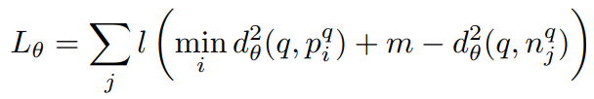
ภาพที่ 26 ลักษณะของ Loss ที่ใช้ใน NetVLAD [10] – Triplet Ranking Loss
โดย d คือระยะห่าง q คือจุดที่สนใจ p คือผลลัพธ์ที่อยู่ในกลุ่มเดียวกัน
n คือผลลัพธ์ที่อยู่คนละกลุ่ม และ l คือ hinge function ที่มีค่ามากสุดระหว่าง n และ 0
โดย Loss Function ที่ใช้ในการ Train NetVLAD จะมีชื่อว่า Triplet Ranking Loss ในลักษณะที่ พยายาม Minimize ระยะห่างระหว่าง Feature ที่อยู่ในสถานที่เดียวกัน(Positive) และ ผลักผลเฉลยที่ไม่ใช่กลุ่มเดียวกัน(Negative) ออกไป โดยสมการของ Loss จะมี function ของ hinge loss ที่มีค่ามากสุดระหว่าง ระยะทางไปหาผลเฉลย Negative และ 0 หมายความว่า loss จะเป็น 0 ต่อเมื่อ ระยะทางของ จุดที่เราสนใจ และ จุดที่ไม่ใช่กลุ่มเดียวกัน ห่างกันเกิน margin
การ Train NetVLAD สามารถ Backpropagation loss กลับไป Train CNN ที่อยู่ในส่วนของ Local Feature Extraction ได้ ทำให้เกิดการเรียนรู้เฉพาะงานขึ้นในส่วนของ Local Feature Extraction โดยผู้วิจัยได้มีการเปรียบเทียบผลการทดลองหลังจาก Train Model เสร็จแล้ว
ในส่วนของผลลัพธ์ที่ได้จากงานวิจัยนี้จะแบ่งออกเป็นหลายส่วน ทั้งส่วนของการศึกษา Local Feature Extractor ที่มีความเปลี่ยนแปลงในการแยกแยะวัตถุเป็นการมองภาพรวมของสถานที่ รวมไปถึงผลลัพธ์ในการทำ Visual Place Recognition ที่ดีขึ้น มากกว่า 90% ในบาง Test Set
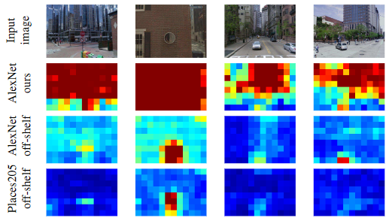
ภาพที่ 27 ภาพแสดง Heat map ของ Local Feature Extraction ที่ใช้ใน Global Descriptor ระหว่างของที่เป็น Off-The-Shelf
และ Extractor ที่ได้จากการ Train NetVLAD on Place Recognition task จะพบว่าจุดสนใจเดิมที่สนใจแต่วัตถุ จะมองสิ่งแวดล้อมภาพรวมมากขึ้น [10]
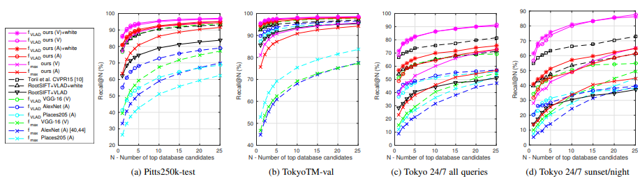
ภาพที่ 28 กราฟผลลัพธ์ของการ Train NetVLAD [10] กับ Local Feature Extractor ต่างๆกันหลายๆแบบ สีชมพูและแดงจะเป็นแบบที่ให้ Loss กลับไปพัฒนา Feature Extractor ส่วนของสีเขียวและน้ำเงินจะเป็นการใช้ Local Feature แบบ Off the Shelf และสีดำคือ Baseline จาก Non-Learning Algorithm
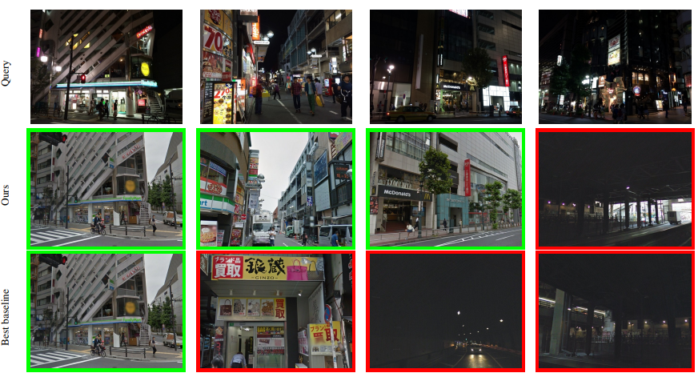
ภาพที่ 29 ภาพผลลัพธ์จาก NetVLAD ในการทำ Visual Place Recognition ด้วยการหา Candidate ที่คล้ายที่สุดเป็นคำตอบ
บรรทัดบน Query บรรทัดกลางคือคำตอบจาก NetVLAD และบรรทัดล่างคือ Baseline จาก Non-Learning Algorithm [10]

Neural Network-Based Long-Term Place Recognition from Omni-Images
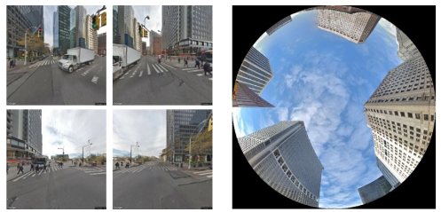
ภาพที่ 30 ภาพจากงานวิจัย [18] แสดงตัวอย่างรูปภาพภายในเมือง ซึ่งถ่ายจากจุดเดียวกัน
ซ้าย - ภาพจากกล้อง pinhole, ขวา - ภาพจากกล้อง Omnidirectional
งานวิจัย[18] มีความพยายามที่จะระบุตำแหน่งของผู้ถ่ายรูปด้วยรูปภาพ Omnidirectional Image ที่ได้จากการติดตั้งกล้อง Fisheye ที่มีทิศทางตั้งฉากกับพื้นและชี้ขึ้นไปยังท้องฟ้า โดยรูปภาพที่ใช้ในงานวิจัยนี้จะเป็นรูปภาพภายในเมือง (Urban area images) ที่มีตึกสูงมากมาย โดยได้รับแรงบันดาลใจมาจากงานวิจัย[19] ที่ใช้กล้องลักษณะเดียวกันในการหาเส้นของขอบตึกเพื่อใช้ในการหาตำแหน่งของผู้ถ่ายรูปภายในเมือง
การใช้งานกล้อง Fisheye ที่มีมุมมองแบบ Omnidirectional ทางนักวิจัยได้ให้เหตุผลว่า รูปจาก Omnidirectional Camera ไม่สนใจทิศทางของการถ่ายภาพ เนื่องจากภาพนั้นเห็นรอบทิศอยู่แล้ว รวมไปถึงมุมมองที่กว้างทำให้เห็นถึง Visual Context ของสิ่งแวดล้อม เมื่อเทียบกับกล้อง Pinhole Model ที่ใช้เลนส์ธรรมดา
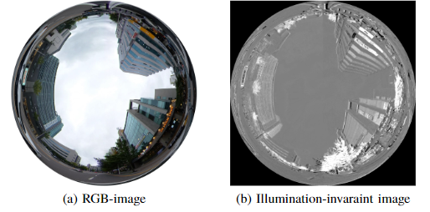
ภาพที่ 31 ภาพแสดงตัวอย่างรูปภาพที่ใช้ในงานวิจัย [18]
ภาพซ้ายคือรูปที่ได้จากกล้องสี ภาพด้านขวาคือรูปที่แปลงให้อยู่ใน illumination invariant color space

ในงานวิจัยนี้มีการเปลี่ยน Color Space ของภาพให้อยู่ใน Illumination-Invariant Color space โดยให้เหตุผลว่า กล้องที่ชี้ขึ้นท้องฟ้านั้นจะเจอสภาพแสงที่เปลี่ยนไปตลอด จึงพยายามจะลดผลกระทบในส่วนนี้ให้มากที่สุด ด้วยการใช้ข้อมูลสี 3 ช่อง จากรูปสีใน ภาพที่ 31(a) มาแปลงให้ได้ค่าความเข้มแสง (Intensity) ด้วยการแทนตามสมการ โดยมีค่า alpha จะเป็นค่าที่หาได้จาก Sensitivity ของเซนเซอร์รับภาพที่มี Parameter คือค่า Lambda
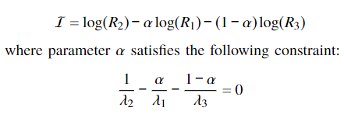
ภาพที่ 32 สมการที่ใช้ในการแปลง รูปภาพสี (RGB Image) ให้อยู่ใน Color Space ที่ทนต่อสภาพแสง (illumination-invariant Color Space) [18]
ผู้วิจัยได้ทำการ Extract Feature โดยตรงจาก Omnidirectional Image ด้วย CNN ที่ชื่อ VGG-16 ซึ่ง Pretrained ด้วย Dataset Place365 เนื่องจากเป็น Dataset ที่มีรูปภาพเกี่ยวกับสถานที่ต่างๆ ทำให้สามารถเข้าใจสิ่งแวดล้อมที่เป็นอาคารและสถานที่ในเมืองได้ดี และนำผลที่ได้ไปเข้า Deep Learning Network ที่วางโครงสร้างการแก้ปัญหานี้ไว้แบบ Classification Problem โดยมองว่าภาพจากสถานที่ต่างๆ เป็น 1 Class และถ้าภาพคำถามคล้ายกับ Class ใด ความน่าจะเป็นของ Class นั้นในคำตอบจะมีค่าสูงสุด
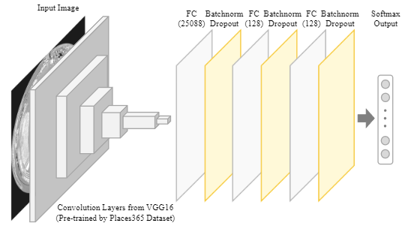
ภาพที่ 33 แผนภาพแสดงลักษณะของ Encoder Model และ Classification Deep Learning Network ที่ใช้ในงานวิจัยนี้ [18]
ลักษณะของการเก็บข้อมูลในงานวิจัยนี้จะเดินเก็บข้อมูลเป็นเส้นทาง โดยใช้ข้อมูลจาก 2 แหล่ง คือ Google Maps ใน Training Set และทางผู้วิจัยในงานนี้ได้เก็บข้อมูล Testing Set ด้วยตัวเอง ผ่านกล้อง Ricoh Theta โดยระยะการเก็บข้อมูลจะเก็บทุกๆ 12 เมตร เนื่องจากข้อจำกัดจาก Google Maps Dataset หลังจากนั้นนำข้อมูลมา Label ด้วยมือ และแปลงรูปที่ได้ให้อยู่ใน Format ของ Spherical Form ก่อนที่จะไปแปลงเป็น Color invariant Image ภายหลัง
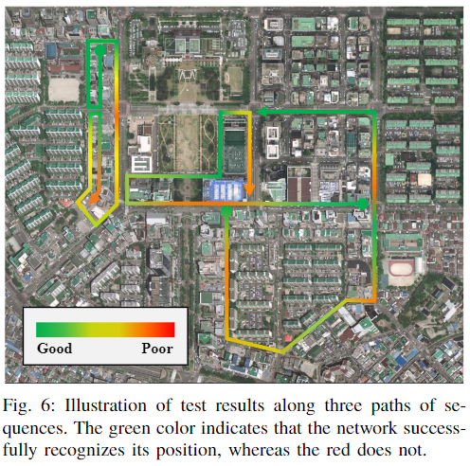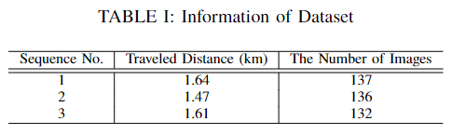
ภาพที่ 34 ลักษณะเส้นทางการเก็บข้อมูล และผลลัพธ์ของการทดลอง โดยสีเขียวคือให้คำตอบถูกต้อง สีแดงคือให้คำตอบผิด [18]
ผลของการทดลองจะมีการวัดผลที่คล้ายคลึงกับปัญหา Visual Place Recognition ทั่วไป คือการใช้ Top-K Accuracy ในการวัดผล แต่จะมีการเปลี่ยนแปลงเรื่องเกณฑ์การวัดผลเพิ่มเติม จากความคลาดเคลื่อนของการเก็บข้อมูล Testing Set ในตำแหน่งของการถ่ายภาพ เรียก Expanded Top-K Accuracy ด้วยการวัดความถูกต้องของคำตอบจาก Class รอบๆ เช่น ถ้าผลเฉลยที่ถูกต้อง คือ Class A ในเส้นทางการถ่ายภาพ Class ที่อยู่ติดกันจะถือว่าเป็นคำตอบที่ถูกต้องด้วย (Class A-1 , Class A+1) เพราะฉะนั้นการตอบถูกจะมีโอกาสมากขึ้น
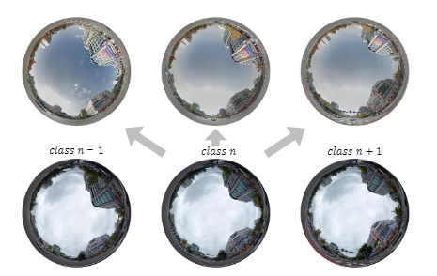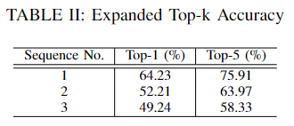
ภาพที่ 35 ภาพแสดงลักษณะการหาคำตอบของ Expanded Top-K Accuracy และตารางแสดงผลลัพธ์จากการทดลอง [18]
จากการทดลองพบว่า ค่า Expanded Top-K Accuracy มีค่าอยู่ระหว่าง 58% ถึง 76% โดยผู้เขียนได้แจกแจงลักษณะที่ทำให้เกิดการทำงานผิดพลาดขึ้นมา 3 ประการคือ มีอาคารเกิดขึ้นใหม่, มีลักษณะของเส้นขอบของอาคารที่คล้ายคลึงกัน และ ในบางรูปมี Features ที่น้อย ด้วยสาเหตุทั้งหมดนี้จึงทำให้เกิดความผิดพลาดในการตอบ
จากงานวิจัยนี้ ผู้วิจัยได้ค้นพบว่า มีงานวิจัยที่ใช้ Upward Pointing Omnidirectional Image ในการหาตำแหน่งของผู้ถ่ายรูปในพื้นที่ลักษณะ Outdoor รวมไปถึงการใช้ CNN เช่น VGG-16 มาเรียนรู้ลักษณะของภาพได้ จึงเป็นแรงบันดาลใจให้ผู้วิจัยอยากจะทดลองเกี่ยวกับ Feature Extraction จาก Omnidirectional Image

Leveraging Deep Visual Descriptors for Hierarchical Efficient Localization
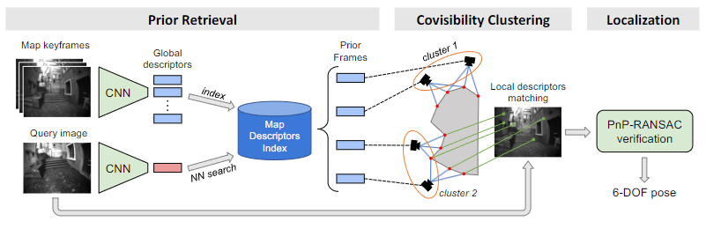
ภาพที่ 36 แผนผังแสดงระบบ Hierarchical Localization
โดยแบ่งเป็นส่วนของ Indirect VPR ด้วย Prior Retrieval และ Direct VPR ด้วย PnP-RANSAC [11]
งานวิจัยนี้[11] นำเสนอขั้นตอนในการระบุตำแหน่งของผู้ถ่ายรูป ด้วยการใช้เทคนิคของ Visual Place Recognition ทั้งสองแบบ คือ Indirect VPR และ Direct VPR มาช่วยกันแบบเป็นลำดับขั้น (Hierarchical Approach) โดยในส่วนแรก Indirect Method จะใช้ Deep Learning Network ที่ชื่อ NetVLAD ในการสร้าง Global Descriptor เพื่อใช้คัด Candidate ที่คล้ายคลึงกันที่สุดออกมาจำนวนหนึ่งจากฐานข้อมูล เรียก Coarse Localization หลังจากนั้น นำ Candidate ไปจำกัดขอบเขตของการค้นหาของ Direct Method ที่ใช้ 3D Model สร้างจากเทคนิคที่ชื่อว่า Structure From Motion บนข้อมูล Local Feature ที่เคยสกัดเก็บไว้ในฐานข้อมูลก่อนหน้านี้ เพื่อผลลัพธ์สุดท้ายคือ ตำแหน่งที่แม่นยำที่สุด ใน 6 Degree of Freedom เรียก Fine Localization
ลักษณะข้อมูลที่ใช้ในงานวิจัยนี้จะใช้รูปจากกล้อง Pinhole และกล้อง Wide-angle ทั้งส่วนที่ผู้วิจัยเก็บเอง และมาจาก Google Landmarks Dataset (ข้อมูลหลากหลายสถานที่ และ หลายสภาพแสง) ประมาณ 100,000 รูป เพื่อใช้ Train ในส่วน Coarse Localization เพื่อให้ได้ Retrieval Network ออกมาก่อน หลังจากนั้นมีการใช้ข้อมูลหลายสถานที่มาทำเป็น Evaluation Set ทั้งจากในเมือง Zurich, Switzerland และ NCLT Dataset โดยผู้วิจัยได้ให้เกณฑ์ของ Dataset ไว้ว่า จะต้องมีปริมาณรูปที่เยอะมาก ถ่ายในระยะเวลาที่ยาวนาน มีการถ่ายจากตำแหน่งเดียวกัน ที่มีการเปลี่ยนแปลงของสิ่งแวดล้อม (เช่น ต่างเวลา ต่างสภาพอากาศ) รวมไปถึงจะต้องมี ผลเฉลยตำแหน่ง (Ground truth) สำหรับทุกๆรูปอีกด้วย ทำให้ Dataset ที่ตรงตามความต้องการของผู้ทำงานวิจัยนี้หาได้ยาก จึงต้องเก็บเองในส่วนนี้ด้วย

ในส่วนของ Coarse Localization (Indirect method) เป็นการมองปัญหาให้เป็นปัญหาแบบ Image Retrieval ซึ่งใช้ Global descriptor ที่สร้างมาจาก NetVLAD มาสร้าง Compact Representation เพื่อหา Candidate ที่คล้ายกันที่สุด โดยในงานวิจัยนี้ Network ดังกล่าว จะถูกย่อให้มีขนาดเล็กลงและมีชื่อว่า MobileNetVLAD ด้วยวิธีการ Student-Teacher Training เนื่องจากเป้าของงานนี้คือการทำให้ Network สามารถไปใช้งานได้ใน Edge Device
โดยส่วนของการสกัด Feature ที่ใช้ Train NetVLAD นั้น จะได้โครงสร้างมาจาก VGG16 Network โดยหลังจาก Train NetVLAD และ MobileNetVLAD แล้ว จะทำการ Extract Global Descriptor เก็บไว้ในฐานข้อมูลก่อนเป็นลำดับแรก
เมื่อมีรูปคำถาม (Query) เข้ามา จะทำการ Extract ทั้ง Local Feature และ Global Descriptor ของรูปใหม่นี้ แล้วเริ่มนำ Global Descriptor ไปคัด Candidate จากฐานข้อมูล เพื่อหาตัวที่คล้ายที่สุดหลายอันดับ ซึ่งในการทดลองของงานวิจัยนี้จะมีการหาค่า ปริมาณอันดับของ Candidate ที่มีความคล้ายหลายๆอันดับ เพื่อศึกษาแนวโน้มของคำตอบที่ถูกต้องอีกด้วย
หลังจากนั้นจะเอา Candidate ไปทำการคัดหาตำแหน่งที่จะค้นหาเพิ่มเติม ด้วยการพิจารณาจุด Local Feature ที่อยู่ในรูป ว่าเป็นจุดเดียวกันกับกล้องต่างๆหรือไม่ ด้วยการทำ 2D-3D Observation และสร้างความสัมพันธ์ระหว่างกล้องกับจุดที่สกัดได้ ในลักษณะ Bipartite Graph เรียกขั้นตอนนี้ว่า Covisibility Clustering เพื่อป้องกันภาพที่คล้ายกันจนทำให้เกิดความเข้าใจผิด (Perceptual Aliasing) หลังจากขั้นตอนนี้เราจะได้ตำแหน่งกล้องหลายๆกลุ่มจากฐานข้อมูล ที่ถูกยืนยันว่ามี Local Feature ที่คล้ายกับรูป Query แล้ว
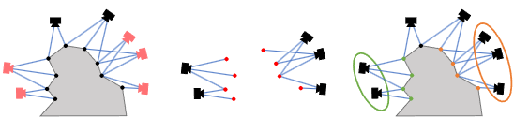
ภาพที่ 37 ภาพแสดงการทำ Covisibility Clustering เพื่อนำเอาผลลัพธ์ของ Candidate ไปคัดต่อเพิ่มเติม [11]
ในขั้นตอนสุดท้าย ภาพ Query และ ตัวแทนกล้องหลายๆตำแหน่งที่ได้จากฐานข้อมูล จะถูกนำไปหาตำแหน่งที่แม่นยำที่สุดด้วยวิธีการ Perspective-N-Point (PnP) เพื่อทำการหาตำแหน่งที่แม่นยำต่อไป โดยในการทำ PnP จะสามารถตรวจสอบได้ว่าจุดในรูป Query นั้น Match กับ 3D Model เยอะขนาดไหน ถ้ามีปริมาณมากพอ และสามารถหาตำแหน่ง 6-DoF ออกมาได้ การค้นหาก็จะถือว่าสำเร็จ และได้คำตอบออกมาเป็นตำแหน่งในโลก 3 มิตินั่นเอง

ผลลัพธ์ที่ได้จากงานวิจัยนี้จะแจกแจงออกเป็นหลายส่วนด้วยกัน ในที่นี้ผู้เสนอโครงร่างวิทยานิพนธ์จะให้ความสนใจในผลลัพธ์ส่วนของ Coarse Localization (Retrieval) เป็นสำคัญ
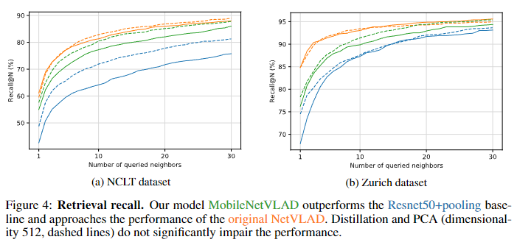
ภาพที่ 38 ภาพของผลลัพธ์การ Evaluation ในส่วนของ Coarse Localization (Image Retrieval) พบว่า NetVLAD (สีส้ม) ให้ผลลัพธ์ดีที่สุด
เช่นเดียวกันกับ MobileNetVLAD ที่เป็น Model ย่อขนาดก็ยังให้ผลลัพธ์ที่ดีเช่นกัน [11]
ผลลัพธ์ในส่วนของ Image Retrieval มีการเปรียบเทียบระหว่าง 3 Global Descriptor Model คือ NetVLAD, MobileNetVLAD และ ResNet50+Pooling (Baseline) โดยผลลัพธ์ของ NetVLAD เป็นตัวหลักที่ทำ Recall @ N ได้มากกว่า 80% ที่ N-Candidate 10 ตัว และ MobileNetVLAD ซึ่งเป็นความพยายามเพิ่มเติมของผู้วิจัยงานนี้ ในการลดขนาด Model ได้ผลลัพธ์ต่ำกว่า 80% เล็กน้อยที่ปริมาณ Candidate ที่เท่ากัน แต่ใช้เวลาประมวณผลเร็วกว่า จากเดิม 2076 ms. เป็น 55 ms.
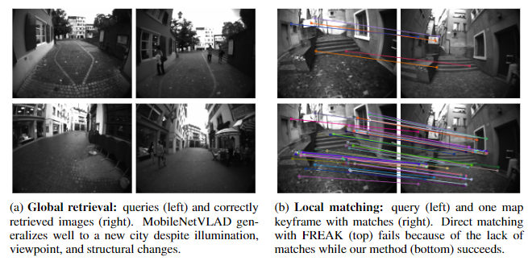
ภาพที่ 39 แสดงภาพผลลัพธ์ของ Global Retrieval (Coarse Localization) และ Local Matching (Fine Localization) [11]
ในงานวิจัยนี้ ผู้เขียนได้เรียนรู้กระบวนการ Hierarchical Localization ซึ่งเป็นการผสมผสานวิธีการ Indirect และ Direct Method เข้าด้วยกัน รวมไปถึง การใช้ Indirect Method (Global Search) ในการทำ Coarse Localization ที่ทำให้ Scope ของการค้นหามีจำนวนลดลงไปมาก จากที่ต้องค้นหาทุกๆกล้องที่มีในฐานข้อมูล สามารถคัดเหลือเฉพาะบริเวณที่มีความคล้ายกัน ซึ่งจะถูก ตรวจสอบด้วยกระบวนการถัดไปเพื่อให้เหลือ Scope ที่เล็กที่สุด

CFVL: A Coarse-to-Fine Vehicle Localizer with Omnidirectional Perception across Severe Appearance Variations
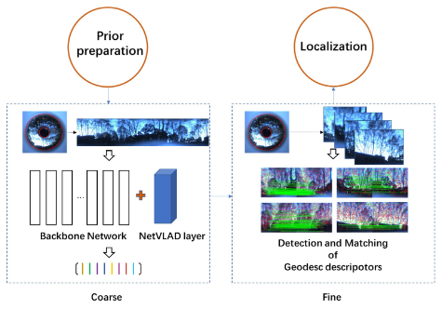
ภาพที่ 40 แผนผังแสดงหลักการทำงานของ CFVL Framework ที่ใช้ทั้ง Indirect VPR และ Direct VPR ในการหาตำแหน่งของผู้ถ่ายรูป [20]
ในงานวิจัยนี้ ผู้วิจัยได้สร้าง CFVL Framework [20] ขึ้นมาช่วยในการระบุตำแหน่งของระบบยานพาหนะ แบบ Hierarchical คือใช้ทั้ง Indirect VPR และ Direct VPR ด้วยการใช้กล้องที่ให้มุมมองแบบ Omnidirectional ผ่าน Panoramic Annular Lens (PAL) เพื่อสร้างรูป Panorama ของสถานที่ต่างๆรอบๆ Chengyuan Campus, Hangzhou ประเทศจีน ที่ผู้วิจัยสังกัดอยู่ ลักษณะรูปภาพจะถ่ายจากพื้นที่ Outdoor ด้วยกล้องที่ติดบนรถทุกๆ 50 เมตร และถ่ายในฤดูกาลที่ต่างกัน นั่นก็คือ ฤดูร้อนและฤดูหนาว รวมไปถึงสภาพแสงในแต่ละช่วงเวลาที่ต่างกันด้วย
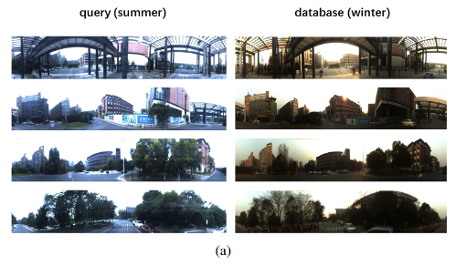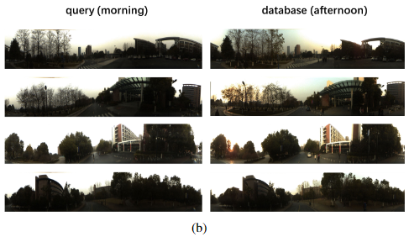
ภาพที่ 41 ลักษณะตัวอย่างของ Dataset ที่ถ่ายจาก Chengyuan Campus [20]

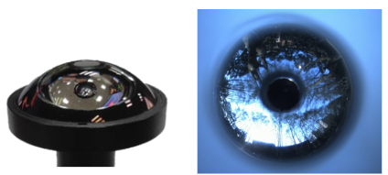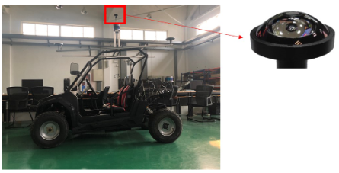
ภาพที่ 42 (ซ้าย) ลักษณะของเลนส์ PAL – (กลาง) ภาพที่ได้จากเลนส์ PAL - (ขวา) ภาพยานพาหนะที่ใช้เก็บข้อมูล [20]
ในงานวิจัยนี้จะมีการใช้ประโยชน์จากภาพที่ได้จาก PAL Lens ในการสร้างภาพ Panorama และภาพ Pinhole ได้จากภาพเดียว ด้วยวิธีการคลี่ภาพที่ต่างกัน ในส่วนของ Panorama จะใช้ Cylinder Model ในการคลี่รูป และส่วนของ Pinhole Image จะได้จากการคลี่รูปลงบน Cube Model ซึ่งรูปจาก Panorama จะถูกนำไปใช้ Extract Global Descriptor เพื่อใช้ใน Coarse localization และ ภาพ Pinhole จะถูกนำไปใช้ใน Fine Localization
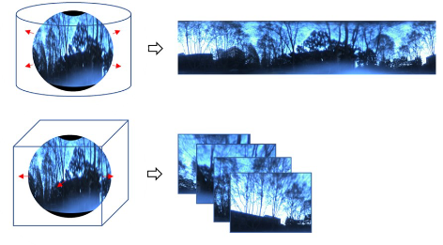
ภาพที่ 43 ภาพแสดงการคลี่รูปภาพโดยใช้ Cylinder Model และ Cube Model [20]
ในส่วนของ Coarse Localization จะใช้ NetVLAD ที่ได้จากการ Train Network ด้วย Dataset ชื่อ Pittsburg 250k ที่เป็น Dataset ยอดนิยมในการทำ Visual Place Recognition เนื่องจากงานวิจัยนี้ จะใช้รูปภาพที่มีลักษณะเป็น Panorama view จึงต้องทำการต่อรูป (Image Stitching) จาก Pittsburg 250k dataset ซึ่งใน Dataset ดังกล่าวมีการถ่ายรูป Pinhole จากหลายๆทิศไว้ จึงสามารถนำมาต่อกันได้ และใช้เป็น Panorama Dataset ในการ Train NetVLAD Network ได้ในที่สุด
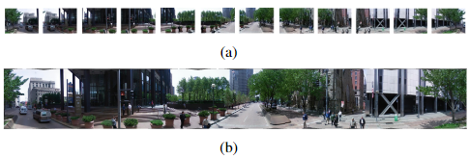
ภาพที่ 44 ลักษณะ Dataset Pittsburg 250k ที่นำมาต่อเป็นภาพ Panorama
เพื่อใช้ Train Global Descriptor Extraction Model (NetVLAD) ในงานวิจัยนี้ [20]
ในการ Extract Global Descriptor ออกมาจาก NetVLAD และนำไปเทียบความคล้ายของรูป ระหว่างรูปคำถาม (Query) และรูปใน Database ด้วย Euclidean Distance ด้วย Brute Force Matching ทำให้ได้ ภาพที่คล้ายที่สุดทุกอันดับออกมา ผู้วิจัยในงานนี้ได้เลือกใช้ รูปที่มีความคล้ายมากที่สุด 10 อันดับแรก หลังจากนั้นจะนำไปหา Fine Localization ด้วยการนำภาพ Query ที่คลี่รูปออกมาในแบบ Cube Model ไปทำการเทียบกับ Database ด้วยการสกัด Geodesc Feature
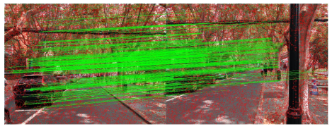
ภาพที่ 45 ภาพตัวอย่างลักษณะของการใช้ Local Feature (Geodesc Feature) ในการทำ Fine Localization [20]
ในส่วนของผลการทดลอง ผู้วิจัยได้ทำการเทียบผลการทดลองกับลักษณะของ Coarse Localization หลายๆแบบ ด้วยการเปลี่ยนในส่วนของ Encoder ภายใน NetVLAD Network เพื่อดูผลกระทบของประเภท CNN Model ที่ใช้ต่อกับ NetVLAD Layer ซึ่งผลที่ได้พบว่า VGG16 สามารถทำคะแนนในภาพรวมได้ค่อนข้างดีในการประเมินด้วย Recall @K
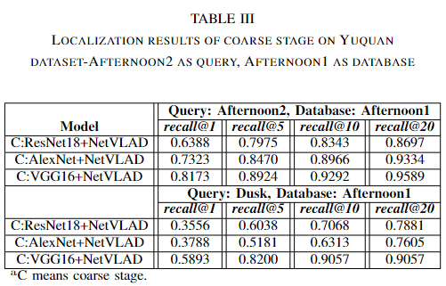
ภาพที่ 46 ภาพแสดงผลลัพธ์ จากการวิจัย [20] โดยมีการเปรียบเทียบการใช้งาน CNN รูปแบบต่างๆ เช่น ResNet18, AlexNet, VGG16
ในงานวิจัยนี้ ผู้เขียนได้เรียนรู้ว่า Omnidirectional Image สามารถนำมาใช้ในการคัด Candidate เพื่อจำกัดขอบเขตการค้นหารูป และเราสามารถที่จะใช้ CNN หลายๆรูปแบบในการเรียนรู้เพื่อให้เหมาะสมกับงานที่ต้องการได้ (ภาพ Panorama Omnidirectional Image) รวมไปถึงการใช้งาน NetVLAD เราสามารถที่จะเปลี่ยนส่วนของการ Extract Feature และทำการ Train เพื่อ Fine-Tuning

สรุปการศึกษาวรรณกรรม
การระบุตำแหน่งด้วยรูปภาพ (Visual Place Recognition) มีวิธีการอยู่ 2 แบบ คือ Indirect , Direct Method [3] จากงานวิจัยตัวอย่าง มีการประยุกต์ใช้ขั้นตอนทั้งสองในเวลาเดียวกันโดยทำแบบลำดับขั้น (Hierarchical) [11], [20] ซึ่งผู้เสนอโครงร่างค้นพบว่า Indirect Method มีส่วนช่วยในการทำให้การทำงานออกมาถูกต้องได้ดีขึ้น รวดเร็วขึ้น และคุ้มค่ามากขึ้น โดยไม่ต้องค้นหาข้อมูลในฐานข้อมูลทั้งหมดในทุกๆครั้ง
ในส่วนของการใช้ภาพจากกล้อง Omnidirectional Camera ที่ประกอบกับเลนส์ Fisheye ได้มีงานวิจัยที่ทดลองเก็บข้อมูลลักษณะ Outdoor จากรูปภาพภายในเมือง และใช้ CNN ในการดึงข้อมูลออกมาจากรูป Fisheye Omnidirectional [18] ซึ่งสามารถให้ผลลัพธ์ได้ดีในระดับหนึ่ง
ลักษณะของภาพ Omnidirectional เป็นภาพที่เห็นมุมมองรอบทิศ มีงานวิจัยที่ใช้รูปที่เห็นรอบทิศในลักษณะ Panorama มาช่วยในการคัดรูปภาพแบบ Hierarchical [20] โดยส่วนแรกจะเป็นการสร้าง Global Descriptor ออกมาด้วยกระบวนการ NetVLAD ซึ่งผลลัพธ์ของงานวิจัยนี้แสดงให้เห็นว่า Global Descriptor มีความเข้าใจภาพรวมของสถานที่มุมกว้าง จนไปถึงกระทั่งความเข้าใจลักษณะโครงสร้างที่ควรสังเกต จากสภาพแสงและฤดูกาลที่เปลี่ยนไป
จากงานวิจัยที่พบมาทั้งหมดนั้น มีส่วนที่ร่วมกัน คือการสกัดข้อมูลรูปภาพที่เห็นได้รอบทิศทางด้วย CNN และพยายามจะอธิบายภาพทั้งหมดนั้นด้วยตัวแทนที่มีขนาดเล็ก ในการนำไปใช้คัดรูปภาพที่คล้ายกันออกมา ด้วยวิธีการสร้าง Global Descriptor ทั้งการปรับเป็นปัญหา Classification [18] และ สร้างคำอธิบายด้วย NetVLAD [11], [20] แต่ยังไม่พบงานวิจัยที่ตีพิมพ์ในเรื่องของการใช้รูปภาพ Omnidirectional Fisheye ไปสร้าง Global Descriptor เพื่อในการระบุตำแหน่งตัวเองภายในอาคารด้วยการคัดภาพ จึงเป็นจุดที่ผู้เสนอโครงร่างวิทยานิพนธ์เล็งเห็นประโยชน์ที่จะเกิดขึ้นในส่วนนี้ ทั้งประโยชน์จากการมองเห็นที่กว้างขึ้นของเลนส์ดังกล่าว และ การนำไปประยุกต์ใช้ต่อในการใช้งานอื่นๆ เช่น Re-localization, Loop Closure เป็นต้น

แนวคิดของการวิจัย และวิธีการดำเนินงาน

วัตถุประสงค์ของงานวิจัย
เพื่อศึกษาและค้นหาโครงสร้าง Deep Learning Model ที่เหมาะสมที่สุดในการสร้าง Global Descriptor จากภาพ Indoor Fisheye Omnidirectional Image เพื่อใช้ในกระบวนการ Global Search ของ Indirect Visual Place Recognition Pipeline
วิทยานิพนธ์นี้จะให้ความสำคัญไปที่ส่วนแรกของกระบวนการ Visual Place Recognition คือ Global Search ด้วยการสกัด Global Descriptor จากรูป Fisheye Omnidirectional เพื่อใช้เป็นตัวแทนของรูปคำถาม (Query) ในการคัดเลือกรูปตัวแทนสถานที่ (Candidate(s)) ที่มีความใกล้เคียงกับรูปสถานที่ที่ต้องการทราบคำตอบจำนวนหนึ่งจากฐานข้อมูลเดิม รวมไปถึงการศึกษาถึงข้อจำกัดของโครงสร้างดังกล่าว และปัจจัยบางประการที่มีผลต่อคุณภาพของคำตอบในการใช้งานในสถานที่จริง โดยคำนึงถึงความเหมาะสมในใช้งานในหุ่นยนต์บริการภายในอาคารเป็นสำคัญ
โดยคำว่า เหมาะสมที่สุดนั้น มีเกณฑ์การตัดสินโดยสังเขปดังนี้
- การให้ผลลัพธ์ที่ถูกต้อง
เช่น ผลลัพธ์ที่ออกมา จะต้องมีคำตอบที่ถูกต้องเพื่อนำไปใช้งานต่อได้
- การใช้เวลาน้อยในการหาคำตอบ
เช่น การให้คำตอบในระยะเวลาสั้นๆที่กำหนด เมื่อเวลาหุ่นยนต์ต้องการหาตำแหน่งตัวเอง
- การทนต่อการเปลี่ยนแปลงของสิ่งแวดล้อม ในการใช้งานหุ่นยนต์
เช่น สภาพแสงที่เปลี่ยนไป หรือ การบดบังจากวัตถุต่างๆ
การศึกษาจะเริ่มต้นจากวิธีการที่เกี่ยวข้องกับการทำ Visual Place Recognition โดยเริ่มจากวิธีการ NetVLAD ซึ่งเป็นที่นิยมในงานวิจัยและให้ผลดีกับรูป Pinhole ในการสร้าง Global Descriptor รวมไปถึงศึกษาวิธีการใช้งาน Fisheye Omnidirectional Image ในกระบวนการดังกล่าว ซึ่งจะเกี่ยวข้องกับการสกัดข้อมูลจากภาพ Omnidirectional ในการสร้างตัวแทนของรูป เพื่อนำไปประกอบกับ NetVLAD ในการสร้างตัวแทนของภาพต่อไป

ขอบเขตในการทดลอง (Scope)

ลักษณะของชุดข้อมูล (Dataset)
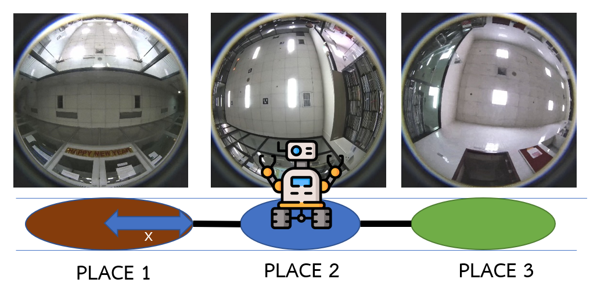
ภาพที่ 47 ลักษณะตัวอย่างของภาพที่ได้จากกล้อง Omnidirectional ในแต่ละสถานที่
ลักษณะชุดข้อมูลจะเป็นรูปภาพมุมกว้างแบบ Omnidirectional ที่เก็บจากหุ่นยนต์ที่ทำงานภายในอาคาร รูปภาพจะมีลักษณะทิศทางส่องขึ้นเพดาน เพื่อให้เห็นมุมมองโดยรอบ มีผลเฉลยเป็นตำแหน่งของสถานที่ที่เก็บรูปภาพ และ สถานที่จะอยู่ในเส้นทางการเดินของหุ่นยนต์ ที่มีลักษณะเชื่อมกันเป็นกราฟ ที่มี Node เป็นสถานที่ต่างๆ

สถานที่
ในการทดลองจะถือว่า สถานที่ใดๆเป็นกลุ่มเดียวกันเมื่ออยู่ในระยะรัศมี X เมตร จากจุดศูนย์กลางของจุดที่พิจารณา โดยสถานที่ต่างๆในแผนที่ จะเชื่อมกันเป็นลักษณะ Graph ของสถานที่ โดยสถานที่ที่เชื่อมติดกันใน Graph จะถือว่าเป็นสถานที่ใกล้เคียงกัน

ลักษณะในการเก็บข้อมูล
การเก็บข้อมูลจะเป็นการจำลองการเก็บจากเส้นทางการเดินของหุ่นยนต์ โดยจะมีการเก็บข้อมูลตามจุดของสถานที่ที่กำหนดไว้ โดยจะเป็นจุดที่แสดงสถานที่ปลายทางในการใช้งานหุ่นยนต์ตามจุดต่างๆ
- หุ่นยนต์จะเดินอยู่บนพื้นราบเท่านั้น ไม่มีการขึ้นลงเนิน หรือทางลาดชัน
- ลักษณะภายในอาคาร คือ ลักษณะการมีเพดานที่ชัดเจน ไม่ได้เป็นเพดานโปร่งกว้างแบบโรงยิมในสนามกีฬา
- ข้อมูลรูปภาพในการทดลอง จะเป็นภาพจากกล้อง Fisheye Omnidirectional 1 ตัว
ที่ถูกติดตั้งในทิศตั้งฉากกับพื้น และชี้ขึ้นเพดาน โดยจุดประสงค์เพื่อให้เห็นสิ่งแวดล้อมโดยรอบ
- ภาพที่ได้จากมุมกล้อง Fisheye Omnidirectional จะมี Field of View ที่ 180 องศา
- เวลาในการเก็บข้อมูลจะจำลองจากการใช้งานหุ่นยนต์ในภาพรวม คือจะประกอบด้วยช่วงเวลา เช้า บ่าย และตอนกลางคืน โดยคำนึงถึงลักษณะความแตกต่างของแสงที่มีโอกาสส่องเข้ามาในบริเวณทดสอบ
- ในระหว่างการเก็บข้อมูลจะสันนิษฐานว่า ไฟส่องสว่างทุกดวงของสถานที่ได้เปิดไว้ ทั้งในเวลากลางวันและกลางคืน เนื่องจากเป็นบริเวณภายในอาคาร อาจมีบางบริเวณที่มีการปิดไฟ แต่ในบริเวณที่หุ่นยนต์ทำการเก็บข้อมูล จะสันนิษฐานว่ามีแสงสว่างเพียงพอตลอดเวลา

อุปกรณ์ในการเก็บข้อมูล
ในการเก็บข้อมูล จะใช้วิธีการเก็บข้อมูลจากการเดินของหุ่นยนต์ ที่ติดตั้งกล้องไว้ด้านบนสุด หรือใช้ อุปกรณ์เก็บข้อมูลที่มีลักษณะคล้ายกับหุ่นยนต์ดังรูป
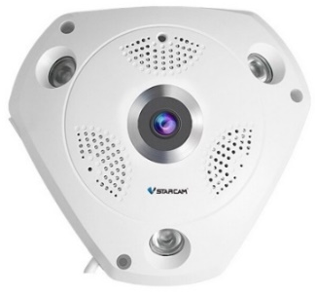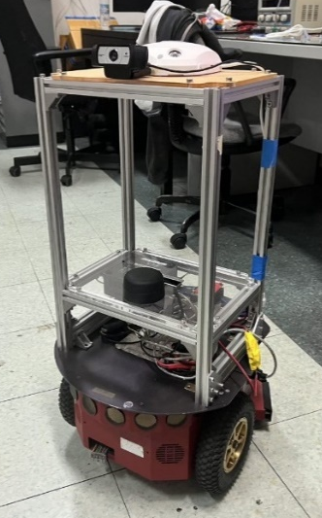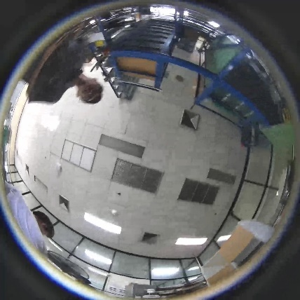
ภาพที่ 48 (ซ้าย) กล้อง VStarCam C61S (กลาง) หุ่นยนต์ ISL2 Robot (Pioneer P3DX) และตัวอย่างภาพที่ได้จากการติดตั้งกล้องบนหุ่นยนต์

กล้อง VStar Omnidirectional C61S
กล้อง Omnidirectional Camera ที่มีมุมมองกว้าง 360 องศา และมีความละเอียดภาพที่ 3.0 Megapixel โดยสามารถติดต่อกล้องได้ด้วย Ethernet, Wi-Fi ในการดึงรูปภาพออกมาจากกล้องดังกล่าว มีมุมมอง FOV 180 องศาจากขอบภาพถึงขอบอีกฝั่ง

ฐานหุ่นยนต์ ISL2 Robot
หนึ่งในหุ่นยนต์ประจำห้องปฏิบัติการ Intelligent System Laboratory 2 (ISL2) โดยฐานหุ่นยนต์ใช้ Pioneer-P3DX ในการขับเคลื่อน โดยมี Module Sonar ในการตรวจจับสิ่งกีดขวาง พร้อมติดตั้ง RS-LiDAR A16 ไว้ใช้ในการทำแผนที่ (Mapping) และ การเดินทางอัตโนมัติ (Autonomous Navigation) ของหุ่นยนต์
การติดตั้งกล้องบนหุ่นยนต์เบื้องต้นจะติดที่ความสูงระดับ 80 CM เหนือพื้น เนื่องจากเป็นความสูงเฉลี่ยของโต๊ะทำงาน (ป้องกันการบดบังจากโต๊ะ) และติดตั้งให้ตั้งฉากกับพื้นในการรับภาพให้ได้มุม 360 องศารอบตัวหุ่นยนต์

สถานที่ในการเก็บข้อมูล
ในส่วนของสถานที่ที่ผู้วิจัยให้ความสนใจคือ สถานที่ ที่หุ่นยนต์บริการมักจะถูกใช้งาน เช่น พื้นที่สำนักงาน (ออฟฟิศ) โดยสถานที่ที่เลือกทดสอบที่เข้าเกณฑ์ดังกล่าว เบื้องต้นจะอยู่ภายในบริเวณของคณะวิศวกรรมศาสตร์ จุฬาลงกรณ์มหาวิทยาลัย
โดยสถานที่ที่เลือกทดสอบจะมีดังนี้
- บริเวณหน้าห้องทดลอง ISL2 - ชั้น 20 อาคารเจริญวิศวกรรม (อาคาร4)
- บริเวณธุรการภาควิศวกรรมคอมพิวเตอร์ - ชั้น 17 อาคารเจริญวิศวกรรม (อาคาร4)
- บริเวณชั้น 1 ของอาคารเรียนวิศวะ (อาคาร 3)
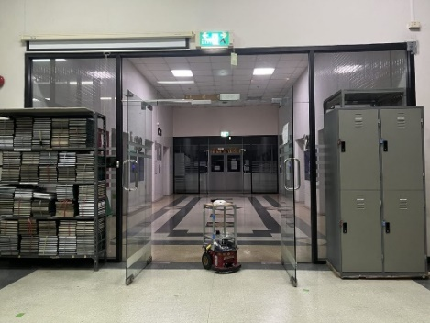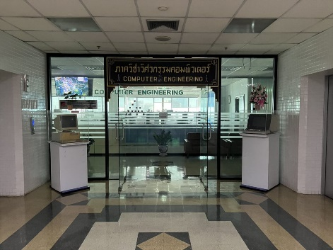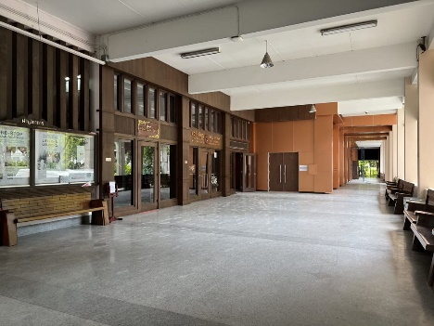
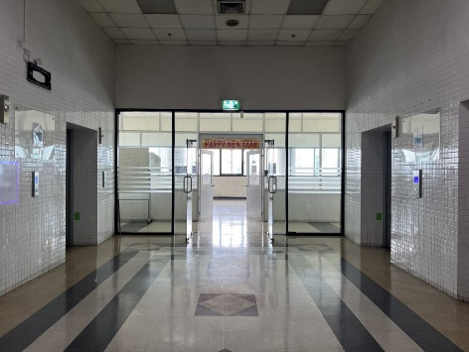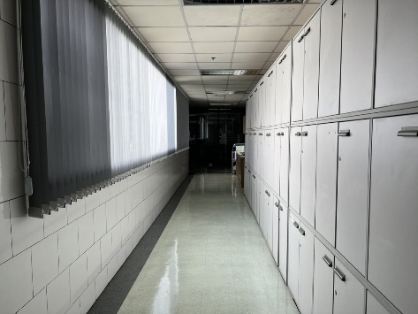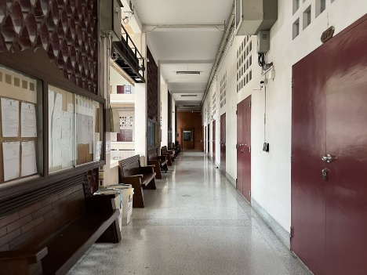
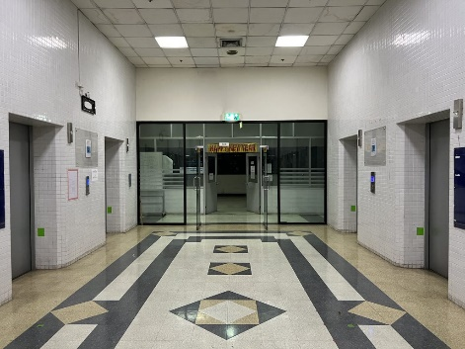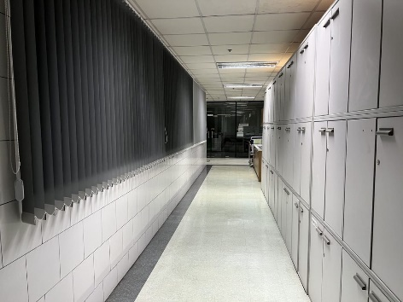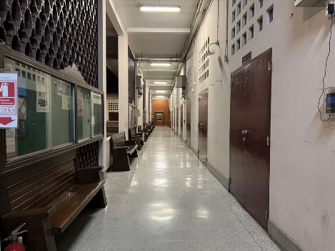
ภาพที่ 49 แถวบน - ลักษณะตัวอย่างของสถานที่ ที่คาดว่าจะใช้เป็นแหล่งข้อมูลของ Dataset ที่ใช้ในการทดลอง
แถวกลาง - สภาพแสงตอนกลางวัน แถวล่าง สภาพแสงตอนกลางคืน
(ซ้าย - หน้าห้องทดลอง ISL2 ชั้น 20 อาคาร 4, กลาง - ชั้น 17 อาคาร 4 ภาควิชาวิศวกรรมคอมพิวเตอร์, ขวา – บริเวณชั้น 1 อาคาร 3 คณะวิศวกรรมศาสตร์)

การทดลองเบื้องต้น
การทดลองนี้จะเป็นการทดลองเพื่อทดสอบว่า NetVLAD Network (CNN + NetVLAD Layer) จะสามารถเรียนรู้ข้อมูลเพิ่มเติมจาก Domain ของสถานที่เฉพาะเพิ่มเติมได้หรือไม่ ด้วยการใช้ภาพจาก Webcam (กล้อง Pinhole) จาก Dataset ทดสอบขนาดเล็ก มา Fine-Tuning Model off-the-shelf เพื่อดูประสิทธิภาพของการเรียนรู้ของโครงข่าย NetVLAD ตลอดทั้ง Pipeline (Feature Extraction, Feature Aggregation) โดยเปรียบเทียบกับการ Train โดยที่ไม่เปิดการ Fine-Tuning Model และดูผลลัพธ์ในลักษณะของการทำ Visual Place Recognition เบื้องต้น
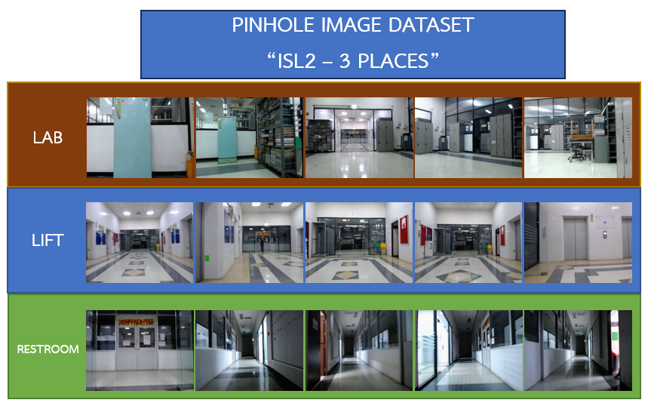
ภาพที่ 50 รูปภาพจาก Dataset ทดสอบขนาดเล็ก “ISL 3 Places”
ที่ประกอบด้วย 3 สถานที่คือ หน้าห้องทดลอง หน้าโถงลิฟต์ และ หน้าโถงห้องน้ำ ในอาคาร 4 ชั้น 20 คณะวิศวกรรมศาสตร์
ในการทดลองเบื้องต้น ผู้วิจัยได้ทำการทดลอง NetVLAD Pipeline โดยใช้โครงสร้างที่อ้างอิงมาจาก [10] ลักษณะดังนี้
ภาพที่ 51 ภาพแสดงโครงสร้าง NetVLAD (End-to-End Global Descriptor Generator) ที่นำมาใช้ในการทดลองนี้ [10]
ในส่วนแรกของโครงสร้าง คือส่วน Feature Extraction ซึ่งใช้ CNN Architecture VGG16 ที่เป็นแบบ Pretrained จาก Dataset ImageNet ในการทดลอง และ NetVLAD Layer ด้านหลังคือส่วนที่ใช้ในการจัดกลุ่ม (Clustering) ของ Feature เพื่อหา Codebook ที่ดี โดยส่วนปลายจะได้ VLAD Vector ที่มี Triplet Loss ในการคำนวณหาค่า Error เพื่อให้โครงสร้างได้เรียนรู้ตลอดทั้ง Pipeline

ผลลัพธ์ของการทดลองเบื้องต้น
ในส่วนของการทดลองให้ผลดังนี้
- ส่วนของ Model VGG16 + NetVLAD ที่ไม่เปิดการ Fine-Tuning
มีค่าคำตอบที่ตอบได้ถูกต้องพร้อมกันทั้ง 5 รูปเป็น 48.276 %
- ส่วนของ Model VGG16 + NetVLAD ที่เปิดการ Fine-Tuning ให้เข้ากับ Dataset
มีค่าคำตอบที่ตอบได้ถูกต้องพร้อมกันทั้ง 5 รูปเป็น 72.414 %
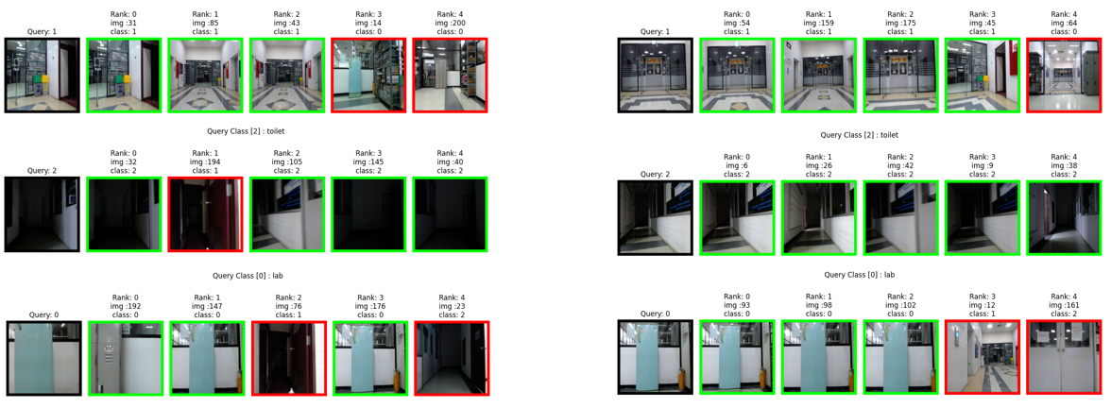
ภาพที่ 52 ภาพแสดงตัวอย่างผลลัพธ์ของการ Train Model ทดสอบกับรูปจาก Webcam โดยวัดผลการตอบถูกพร้อมกันทั้ง 5 รูปในเวลาเดียวกัน
(ซ้าย) ตัวอย่างภาพผลลัพธ์ที่ยังไม่ได้ Fine Tuning (ขวา) ตัวอย่างผลลัพธ์ที่ตัวคัดเลือกผ่านการ Fine Tuning
จากการทดลองเบื้องต้นพบว่า การเปิด การ Fine-Tuning ภายใน End-To-End Global Descriptor Training จะมีการปรับตัวของการ Extract Feature ให้เหมาะสมกับงานได้ จึงคาดว่า การนำรูป Omnidirectional มาทำการ Train ใน งานของการทำ Visual Place Recognition จะสามารถทำให้ CNN มีความเข้าใจรูปภาพ Omnidirectional ได้

ภาพรวมของระบบ (System Overview)
ในระบบที่จะทำการทดลอง คือระบบที่ใช้ในการ Extract Global Descriptor แบบ Indirect Visual Place Recognition จะมีลักษณะโครงสร้างเป็น Machine Learning Model ที่จำเป็นต้องทำการ Train Model ให้มีความรู้ในการสร้าง Global Descriptor ก่อนนำไปสร้างฐานข้อมูล และ ใช้งานในการเทียบรูปเพื่อหาคำตอบต่อไป
กระบวนการที่เกี่ยวข้องกับ Global Descriptor Extractor มีกระบวนการที่ต้องทำ 3 ขั้นตอนคือ
- การ Train Model Global Descriptor Extractor ด้วยข้อมูลนำเข้า (Training Phase)
เพื่อให้ได้ Model ที่ตอบสนองต่อรูปภาพใน Domain ที่ต้องการ
  - Local Feature Extraction Layer (CNN)
  - Feature Aggregation/Pooling Layer (NetVLAD Layer)
- การ Preprocess ข้อมูลผลเฉลยในกระบวนการ Visual Place Recognition (VPR Preprocessing Phase)
ด้วยการนำภาพที่มีผลเฉลยของสถานที่เข้าไป Extract Global Descriptor ออกมา แล้วเก็บไว้ในฐานข้อมูลเพื่อเตรียมตัวใช้งานกับ ภาพคำถาม (Query Image)
- การ Query ข้อมูลด้วยภาพคำถาม (VPR Query Phase)
ด้วยการ Extract Global Descriptor ออกมาจาก Query Image และทำการเปรียบเทียบผลลัพธ์ที่ได้ตามปริมาณ Candidate ที่กำหนดไว้ รวมถึงวัดคุณภาพของคำตอบในลักษณะต่างๆ
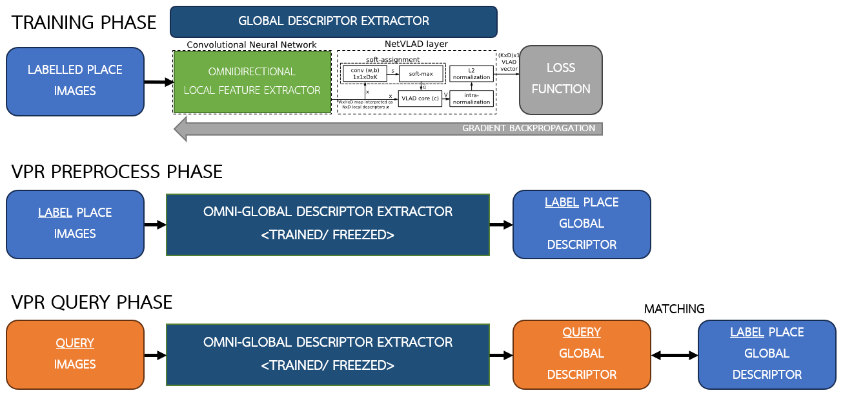
ภาพที่ 53 ภาพแสดงกระบวนการที่จำเป็นในการใช้งาน Global Descriptor Extractor ใน 3 กระบวนการ

การทดลอง (Experiment)

การวัดผล (Evaluation)
การวัดผลในงานประเภท Indirect Visual Place Recognition มักจะมีการใช้เกณฑ์ในการประเมินผลที่คล้ายกันด้วยการใช้ รูปภาพคำถาม (Query) เข้าไปถามระบบ เพื่อให้ได้ Candidate N คำตอบที่มีความคล้ายกับ Query มากที่สุด
โดยเราสามารถอธิบายลักษณะของคำตอบ ว่ามีเกณฑ์วัดผลที่ได้ในลักษณะต่างๆดังต่อไปนี้
- Recall Rate@K (Recall @K)
เป็นการวัดผลจาก 1 Query หากมีตัวที่เป็นคำตอบที่ถูกต้องอยู่ใน Candidate อันดับที่ 1 จนถึง K (แต่ไม่เกิน N) จะถือว่าคำตอบชุดนั้นเป็นคำตอบที่ถูกต้องโดยทันที เป็นการวัดผลโดยไม่คำนึงถึงลำดับของคำตอบที่ถูกต้อง ว่าอยู่ลำดับที่เท่าไร แต่ขอให้มีผลลัพธ์ที่ถูกต้องอยู่ในกลุ่มอันดับ 1 ถึง K อย่างน้อย 1 ตัว
- Mean Average Precision@K (mAP @K)
Precision @K
เป็นการวัดผลจาก 1 Query โดยสนใจลำดับของคำตอบที่ถูกต้อง ว่าในบรรดา Candidate อันดับที่ 1 จนถึง K มีข้อมูลที่ถูกต้องปรากฏอยู่ภายในอันดับที่ K เยอะหรือไม่
Average Precision @K
เป็นการวัดผลจาก 1 Query โดยใช้การเฉลี่ยของคำตอบจาก Precision@K ตั้งแต่ 1 ถึง K แล้วนำมาเฉลี่ยด้วยปริมาณของคำตอบที่ถูกต้องที่ควรจะเจอทั้งหมดใน N Candidates
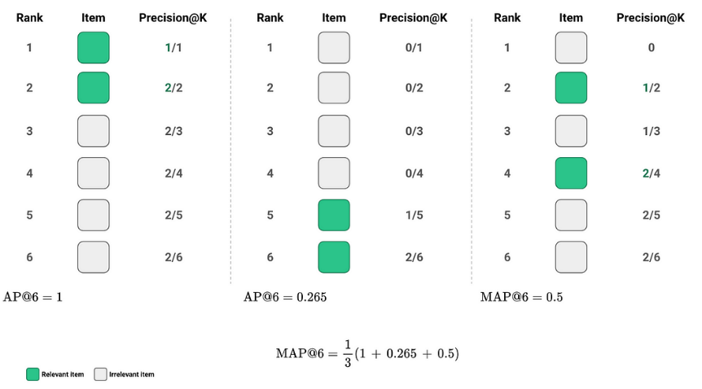
ภาพที่ 54 ตัวอย่างการหา Mean Average Precision
ที่มา: https://towardsdatascience.com/mean-average-precision-at-k-map-k-clearly-explained-538d8e032d2
สำหรับ Mean Average Precision(mAP @K) เป็นการหารเฉลี่ยค่า Average Precision จากหลายๆ Query
- Image Retrieval Time
เกณฑ์ของเวลาในการทำงานของ Network ว่าแต่ละส่วนทำงานใช้เวลาเท่าไร โดยจะแบ่งส่วนหลักๆ 2 ส่วนคือ ส่วนที่ Extract Feature ออกมาจากภาพ และ ส่วนการตีความเพื่อสร้าง Global Description ของระบบ
การวัดผลจะสอดคล้องกับคำว่า เหมาะสม กับการใช้งานในหุ่นยนต์ในวัตถุประสงค์ของวิทยานิพนธ์ในลักษณะดังนี้
- การให้ผลลัพธ์ที่ถูกต้อง
เช่น ผลลัพธ์ที่ออกมา จะต้องมีคำตอบที่ถูกต้องเพื่อนำไปใช้งานต่อได้
เกณฑ์วัดผล : ด้วยการใช้ Recall@K และ mAP@K ที่มีค่าสูง
- การใช้เวลาน้อยในการหาคำตอบ
เช่น การให้คำตอบในระยะเวลาสั้นๆที่กำหนด เมื่อเวลาหุ่นยนต์ต้องการตำแหน่ง
เกณฑ์วัดผล : ด้วยการใช้ระยะเวลาในส่วน Feature Extraction และ Global Feature Generation ที่ต่ำ
- การทนต่อการเปลี่ยนแปลงของสิ่งแวดล้อม ในการใช้งานหุ่นยนต์
เช่น สภาพแสงที่เปลี่ยนไป, ทนต่อการเปลี่ยนแปลงของสิ่งของ หรือ ทนต่อการบดบัง
เกณฑ์วัดผล : เมื่อมีการบดบัง Model ที่ดีควรจะสามารถทำงานได้ดีแม้ถูกบดบัง และให้ค่า Recall@K และ mAP@K ที่มีแนวโน้มใกล้เคียงของเดิม

ภาพรวมการทดลอง (Experiment Overview)
การทดลองเพื่อที่จะตอบวัตถุประสงค์ของวิทยานิพนธ์นี้ จะแบ่งการทดลองออกเป็น 2 ส่วนด้วยกัน
ส่วนแรก จะมีการค้นหา Deep Learning Architecture ที่ให้ผลเหมาะสมที่สุดในการสร้าง Global Descriptor จากรูปภาพแบบ Omnidirectional บน Dataset พื้นฐาน ที่ยังไม่ได้มีการบดบังหรือจำกัดการมองเห็น ซึ่งกระบวนการที่ใช้ในการทดลองนี้คือ NetVLAD Pipeline จะประกอบไปด้วย ส่วนของการ Extract Local Feature และ ส่วนการนำเอา Local Feature ไปทำ Clustering ให้ได้ Global Descriptor โดยเราจะมุ่งเป้าไปที่การค้นหาส่วน Extract Local Feature ว่าจะมีโครงสร้างใดที่สามารถใช้งานกับรูป Omnidirectional ได้หรือไม่ เนื่องจากในกระบวนการนี้ เป็นกระบวนการที่สกัดข้อมูลจากรูป Omnidirectional มาโดยตรง
ส่วนที่สอง จะมีการทดสอบว่า Model ที่ได้จากส่วนที่หนึ่ง มีความทนทานต่อการเปลี่ยนแปลงของสิ่งแวดล้อมอย่างไรบ้าง และมีข้อจำกัดในด้านมุมมองเป็นเช่นไร ด้วยการทดลองจำกัดข้อมูลของภาพนำเข้าบางส่วน เพื่อศึกษาผลกระทบที่เกิดขึ้น
การทดลองทั้งหมดจะถูกแบ่งออกเป็น 2 ส่วน รวมทั้งสิ้น 5 การทดลองได้ดังนี้
ส่วนแรก ค้นหาโครงสร้างที่สามารถใช้งาน Omnidirectional Image และให้ผลดีที่สุดเหมาะสมกับการใช้งาน
การทดลองที่ 1
Omnidirectional Image Understanding in End-to-End Global Descriptor Extraction Pipeline
ส่วนที่สอง การทนทานต่อสภาพแวดล้อมที่เปลี่ยนไปในการใช้งานหุ่นยนต์ และการจำลองการบดบังจากการใช้งาน
การทดลองที่ 2
Viewpoint Rotation Invariant with Omnidirectional Global Descriptor
การทดลองที่ 3
Dynamic Object Tolerance of Omnidirectional FOV
การทดลองที่ 4
Information used in Omni-Global Descriptor
การทดลองที่ 5
Limitation of FOV of Omnidirectional Image

การทดลองที่ 1 – Omnidirectional Image Understanding in End-to-End Global Descriptor Extraction Pipeline
การทดลองนี้จะมุ่งเป้าในการหาโครงสร้าง CNN ที่สามารถเข้าใจ Local Feature ต่างๆจากรูป Omnidirectional Image ด้วยการเปรียบเทียบ Local Feature Extractor รูปแบบต่างๆจากหลายๆงานวิจัย ในการทำความเข้าใจบน Domain รูป Omnidirectional โดยผลลัพธ์จาก Network Pipeline จะได้เป็น Global Descriptor และใช้ผลลัพธ์ไปวัดผลในกระบวนการ Visual Place Recognition
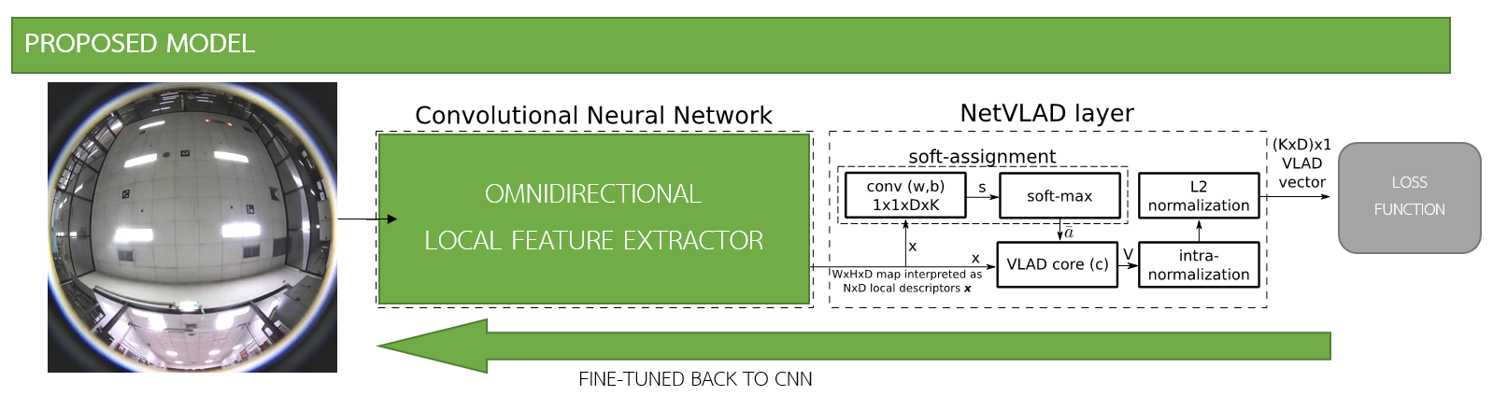
ภาพที่ 55 ภาพแสดงลักษณะของการทดลองที่ 1 ในการ Train Model เพื่อให้ Loss กลับไปพัฒนา Model CNN ที่อยู่ส่วนหน้า
สมมติฐาน
การใช้งาน Local Feature Extractor ที่ปรับปรุงให้มีความเข้าใจ Omnidirectional Image บน End-to-End Global Descriptor Pipeline จะสามารถทำให้ผลการทำ Visual Place Recognition ดีขึ้นเมื่อเทียบกับ Model ที่ไม่ได้มีการปรับปรุงให้มีความรู้บน Domain ดังกล่าว
วัดผลจาก
- ค่าวัดผลของ Visual Place Recognition – Recall Rate @K , Mean Average Precision @K
- เวลาที่ใช้ในการหาคำตอบ จากทั้ง 2 ส่วน Feature Extraction , Clustering จะต้องใช้เวลาน้อย

ลักษณะการทดลองที่ 1
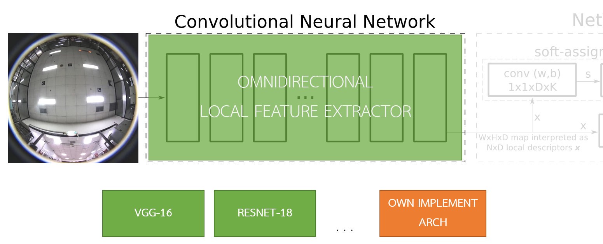
ภาพที่ 56 ภาพแสดงลักษณะของการทดลองที่ 1 ในส่วนของ CNN ด้านหน้าของ Model จะมีการปรับโครงสร้างและทดลองหลายๆแบบ
จาก NetVLAD Pipeline จะมีการเปลี่ยนแปลงโครงสร้างในส่วนหน้า คือ CNN สำหรับการทำ Local Feature Extraction เพื่อทดลองหา Deep Learning Model ที่ให้ผลลัพธ์ที่ดีที่สุดในการทำความเข้าใจ Omnidirectional Image โดยจะมีการทดลองหยิบ Off The Shelf Feature Extractor มาทดลอง Train แบบ Fine-Tuning และไม่เปิดการ Fine-Tuning Model ในการเปรียบเทียบการเรียนรู้รูปภาพ Omnidirectional โดย Network ที่จะนำมาทดลองเบื้องต้นคือ VGG16, ResNet18 และ โครงสร้างที่ทดลองสร้างขึ้นมาเอง
ภาพที่นำมาใช้ Train Global Descriptor Extractor Model จะเป็นภาพที่มีหลายสภาพแสง เพื่อให้ Model ได้เรียนรู้สถานที่ต่างๆในทุกๆสภาพแสง และจะใช้ Model ที่ได้จาก Dataset นี้ไปทำการทดสอบต่อในการทดลอง 2,3,4 และ 5
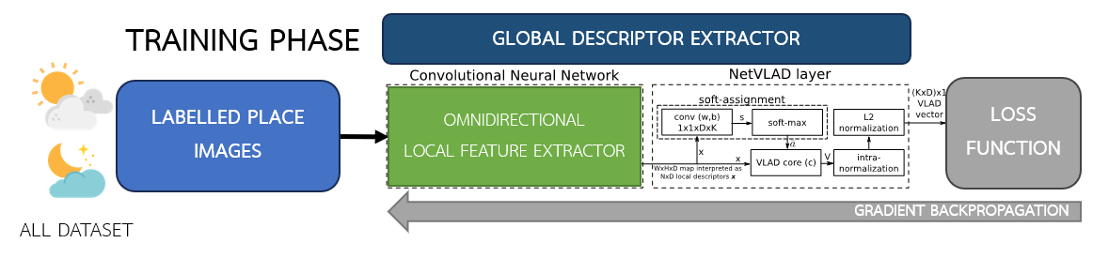
ภาพที่ 57 ภาพแสดงส่วนของการ Train Global Descriptor Extraction Model
ที่ใช้ Local Feature Extractor ที่ปรับแต่งเพื่อให้ใช้งานกับ Omnidirectional Image

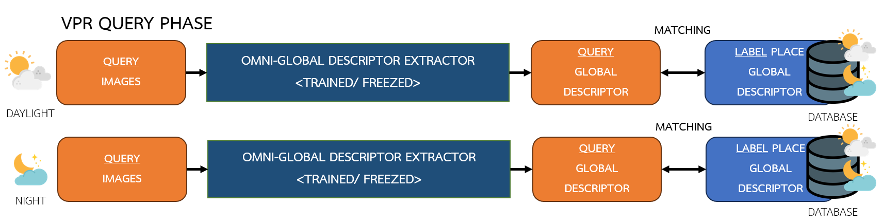
ภาพที่ 58 ภาพแสดงการทดสอบด้วยภาพคำถาม (Query Image) หลายรูปแบบ กับ Model Global Descriptor Extractor ที่ Train เรียบร้อยแล้ว
ในส่วนของการทดสอบและวัดผล จะมีการใช้ Query จากหลายสภาพแสง (กลางวัน-กลางคืน) มาทำการทดสอบ เนื่องจากการทำงานในสถานการณ์ปกติจะต้องเจอการเปลี่ยนแปลงลักษณะนี้เช่นกัน จึงเป็นการทดสอบหลัก ที่โครงสร้างเบื้องต้นนี้จะต้องทำงานได้เป็นอันดับแรก
การวัดผลในเรื่องของเวลาในการหาคำตอบ จะมีการวัดเวลาจากสองส่วน คือ ส่วนต้น Local Feature Extraction และ ส่วนหลังคือ Feature Aggregation เพื่อให้ได้ Global Descriptor

การทดลองที่ 2 – Omnidirectional Image is Viewpoint Invariant
ในการทดลองนี้จะเป็นการทดลองที่จะวัดความสามารถในการทนการเปลี่ยนมุมมองของ Model ด้วยการลดความหลากหลายของมุมมองข้อมูลที่ใช้ในการสร้างฐานข้อมูล เพื่อเรียนรู้ว่า Model ที่คัดเลือกมาใช้งานมีความสามารถที่จะเปรียบเทียบข้อมูลคำถาม ที่มีมุมมองการถ่ายหันไปทางทิศอื่นนอกจากทิศผลเฉลยได้หรือไม่ หรือมีข้อจำกัดลักษณะใด โดยจะนำ Model ที่มีผลลัพธ์ที่ดีที่สุดในขั้นตอนที่ 1 มาทำการทดลองเพื่อหาข้อจำกัดดังกล่าว
สมมติฐาน
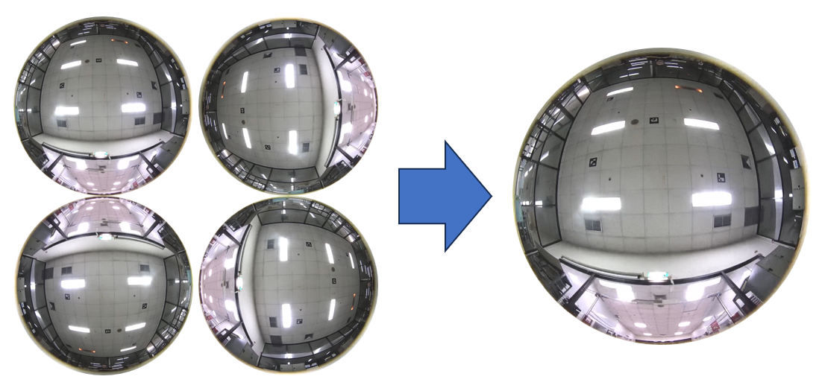
ภาพที่ 59 ลักษณะของภาพคำถามสถานที่จากหลายๆมุมมอง ควรจะให้ผลลัพธ์ที่เป็นสถานที่เดียวกัน
การลดปริมาณภาพที่ใช้จำลอง Viewpoint สำหรับ การ Model ที่สามารถเข้าใจสถานที่ในลักษณะ Omnidirectional จะทำให้ผลลัพธ์ของการ ให้คำตอบใน Visual Recognition Pipeline ใกล้เคียงผลลัพธ์เดิม จากการ Train Model ด้วยข้อมูลที่มีการจำลองมุมมองของภาพหลากหลายมุม
วัดผลจาก
ค่าวัดผลของงาน Visual Place Recognition จะมีค่าใกล้เคียงของเดิม เช่นค่า Recall Rate @K และ Mean Average Precision @K (mAP) จะมีค่าใกล้เคียงของเดิม หรือลดลงไปจากเดิมไม่มากนัก

ลักษณะการทดลองที่ 2
ในการทดลองจะนำเอา Model Global Descriptor Extractor ที่ผ่านการ Train กับรูปทุกมุมมองมาใช้งาน แตกต่างกัน ในส่วนของการสร้างข้อมูลในฐานข้อมูล เราจะทำการลดข้อมูลที่มีทิศทางของมุมมองลงในแต่ละสถานที่ เพื่อทดสอบว่า ผลลัพธ์ที่ได้ จะยังให้คำตอบที่ถูกต้องอยู่หรือไม่ โดย Global Descriptor ที่สกัดออกมาได้ ควรจะมีความทนทานต่อการเปลี่ยนมุมมอง (Viewpoint Change) เนื่องจากเห็นภาพในทุกทิศทางจาก Fisheye Omnidirectional Image มาอยู่แล้ว
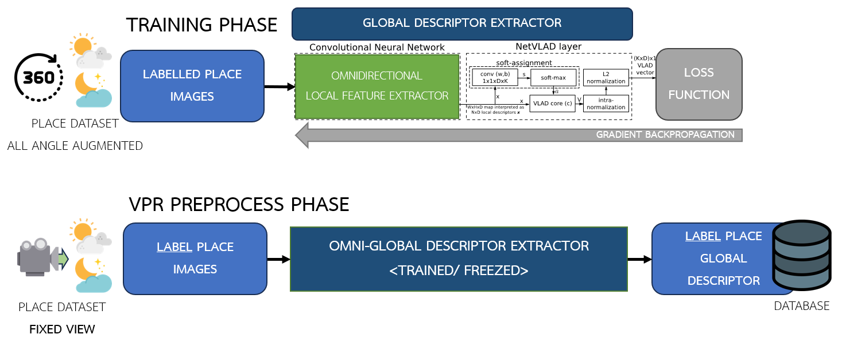
ภาพที่ 60 ภาพแสดง การเปลี่ยนลักษณะข้อมูลสถานที่ในฐานข้อมูล ให้มีปริมาณภาพมุมมองที่น้อยลง
ในส่วนของการเตรียมฐานข้อมูล จะมีการใส่ข้อมูลของสถานที่ในทิศทางเดียว แต่มีภาพในหลายๆช่วงเวลา และส่วนของการทดสอบหาคำตอบจะใช้รูปภาพสุ่มมุมมองจากสถานที่นั้นๆ มาทำการทดสอบ โดยคาดว่าผลควรจะไม่แตกต่างจากเดิมมากนัก หรือมีค่าวัดผลน้อยลงเพียงเล็กน้อย ถ้าหาก Model ดังกล่าวสามารถสร้าง Global Descriptor ที่ทนทานต่อการเปลี่ยนมุมมองได้ (Viewpoint Invariant)
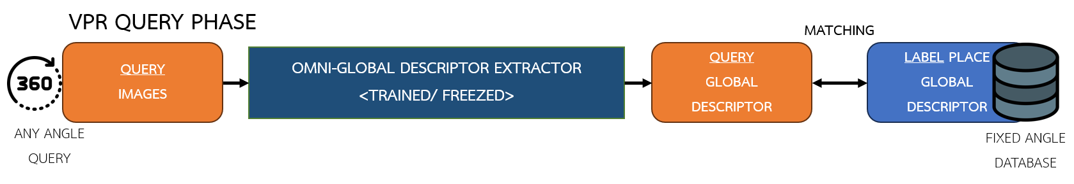
ภาพที่ 61 ภาพแสดงลักษณะของ Pipeline ที่จะนำมาใช้ในการตรวจคำตอบของ การทดลองที่ 2

การทดลองที่ 3 – Dynamic Object Tolerance of Omnidirectional FOV
การทดลองนี้จะเป็นการทดสอบคุณภาพผลลัพธ์ของคำตอบในส่วนของการถูกบดบังบางส่วน เนื่องจากการใช้งานหุ่นยนต์ในโลกแห่งความเป็นจริงจะมีการบดบังจากผู้คนที่เดินผ่านสัญจรไปมารอบตัวหุ่นยนต์ โดยลักษณะของคนในรูป Fisheye Omnidirectional จะมีรูปร่างที่ฐานกว้าง และส่วนปลายค่อนข้างแคบ จึงอนุมานลักษณะของรูปทรงสามเหลี่ยมในการทดลอง
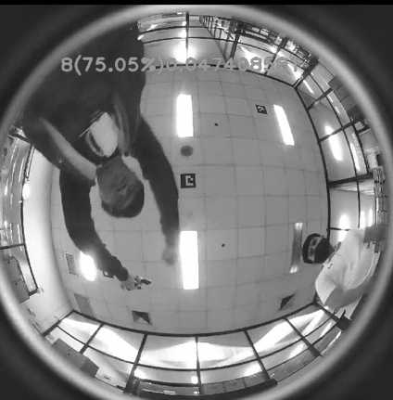
ภาพที่ 62 ลักษณะการบดบังของคนในการใช้งานกล้อง Fisheye Omnidirectional
สมมติฐาน
การบดบังจากผู้คนและสิ่งแวดล้อมที่เปลี่ยนแปลงบางส่วน จะส่งผลกระทบไม่มากนักต่อผลลัพธ์ของ Visual Place Recognition บน Fisheye Omnidirectional Image เนื่องจากมุมมองที่กว้างจะยังทำให้เห็นสิ่งแวดล้อมภาพรวม
วัดผลจาก
ค่าวัดผลในการทำ Visual Place Recognition คือ Recall Rate@K และ Mean Average Precision@K ควรจะมีค่าอยู่ในช่วงใกล้เคียงค่าผลลัพธ์จากการไม่ถูกบดบัง เมื่อเกิดการบดบังเพียงบางส่วนจากผู้คน

ลักษณะการทดลองที่ 3
ในการทดลองนี้ จะมีการจำลองการบดบังของวัตถุรอบๆรูปคำถาม(Query) ที่ใช้ทดสอบ โดยจะมีการสุ่มการบดบังภายในรูปในลักษณะคล้ายๆสามเหลี่ยม เพื่อจำลองลักษณะการบดบังจากผู้คนที่เดินผ่านหุ่นยนต์หรือผู้คนที่อยู่ในสิ่งแวดล้อมนั้นๆ
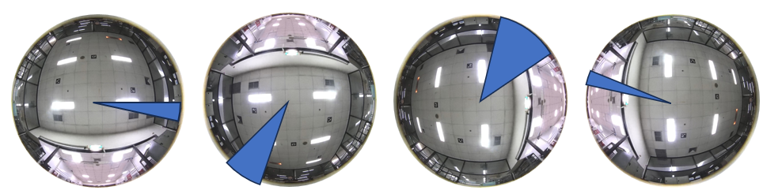
ภาพที่ 63 ภาพแสดงการจำลองการทดลองที่ 3 ในการบดบังมุมมองของภาพ Omnidirectional จากลักษณะรูปร่างของคน เพื่อทดสอบข้อจำกัดในการมองเห็นสถานที่ของ Global Descriptor Extractor
โดยจะเริ่มต้นจาก Model ที่ Train มาจากการทดลองที่ 1 มาสกัดข้อมูลเพื่อเตรียมไว้เป็นฐานข้อมูลด้วยผลเฉลยที่มีลักษณะไม่ถูกบดบังก่อน หลังจากนั้น ในส่วนของการหาผลเฉลย จะมีการนำภาพที่ถูกปิดบังบางส่วน เพื่อจำลองให้คล้ายกับผู้คนที่เดินสัญจรไปมา
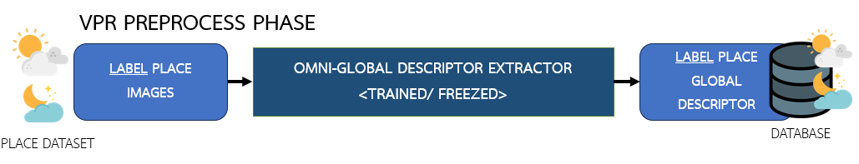
ภาพที่ 64 ภาพประกอบการทดลองที่ 3 ในส่วนของการเตรียมข้อมูลผลเฉลยสำหรับการวัดผล โดยใช้ข้อมูลสถานที่แบบรวมสกัดเก็บไว้เป็นฐานข้อมูล
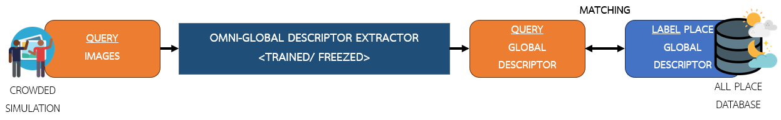
ภาพที่ 65 ภาพประกอบการทดลองที่ 3 ในส่วนของการหาผลเฉลย โดยภาพที่นำมาหาคำตอบจะถูก Mask ไว้แบบสุ่ม ลักษณะคล้ายคนที่มาบดบังรูปภาพ

การทดลองที่ 4 – Information used in Omni-Global Descriptor
การทดลองนี้จะทดลองเกี่ยวกับลักษณะของข้อมูลที่ใช้ในการสร้าง Global Descriptor ว่ามีลักษณะข้อมูลมาจากส่วนใดของภาพ โดยจะมีการทดลองบดบังจุดที่มีความเกี่ยวข้องกับข้อมูลสิ่งแวดล้อมปริมาณมาก เช่น ขอบรูปวงรอบ ที่สะท้อนบริเวณโดยรอบ หรือบริเวณกลางรูป ที่มีลวดลายบนเพดานเหนือจุดถ่ายรูป เพื่อทดสอบว่าข้อมูลที่ใช้ในการสร้าง Global Descriptor มีลักษณะมาจากส่วนใดเป็นพิเศษหรือไม่ และถ้าหากมีการบดบังในส่วนที่นำไปใช้นั้น จะทำให้ผลลัพธ์ของการทำ Visual Place Recognition เปลี่ยนแปลงไปจากเดิม
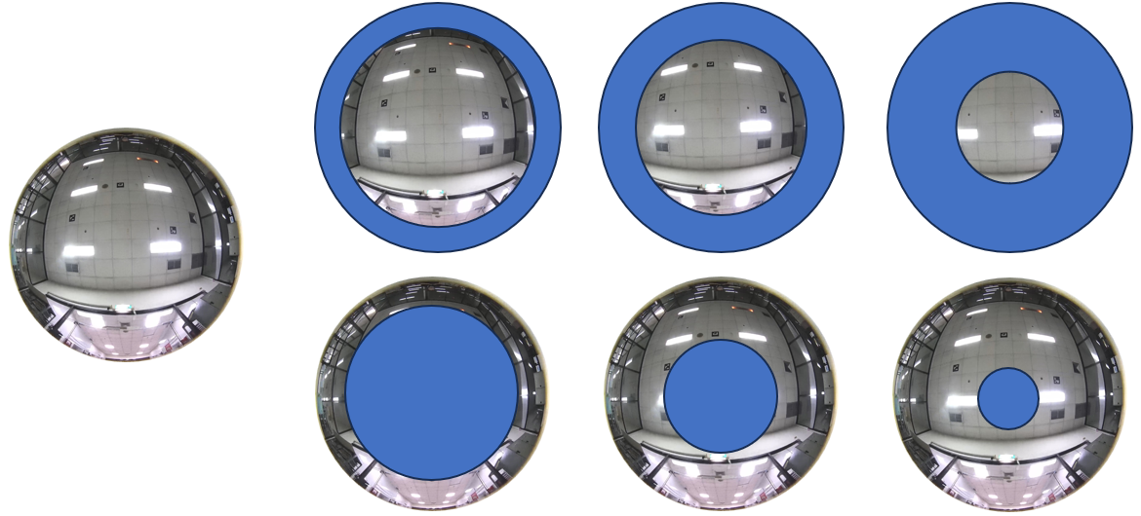
ภาพที่ 66 ภาพจำลองลักษณะการทดลองที่ 4 ในการจำกัดมุมมองของเลนส์ที่ใช้งานให้มีมุมมองที่แคบลง
สมมติฐาน
บริเวณต่างๆในภาพ Omnidirectional Image จะมีผลต่อการสร้าง Global Descriptor ที่แตกต่างกัน ดังนั้นการบดบังพื้นที่บริเวณต่างๆของรูปจะส่งผลต่อผลลัพธ์ในการทำ Visual Place Recognition
วัดผลจาก
ค่าวัดผลของการทำ Visual Place Recognition (Recall Rate@K, Mean Average Precision@K) ควรจะมีค่าเปลี่ยนแปลงไม่มาก หากมีการบดบังในส่วนที่ไม่ได้นำข้อมูลมาใช้งานในการสร้าง Global Descriptor มากนัก

ลักษณะการทดลองที่ 4
ในการทดลองนี้จะมีการทดสอบการบดบังของข้อมูล โดยจะมีการบดบังข้อมูลในลักษณะการสร้างวงแหวน และวงกลมดังภาพประกอบ เพื่อทำการทดสอบว่า Global Descriptor ที่ได้มาจากการบดบังในแต่ละลักษณะนั้น จะให้ผลลัพธ์ที่แตกต่างกันหรือไม่ ด้วยการใช้ข้อมูลจากทิศทางรอบๆหุ่นยนต์ หรือว่าจะเป็นข้อมูลจากเพดาน
ภาพที่ 67 ภาพประกอบการทดลองที่ 4 ในส่วนของการเตรียมข้อมูลผลเฉลยสำหรับการวัดผล โดยใช้ข้อมูลสถานที่แบบรวมสกัดเก็บไว้เป็นฐานข้อมูล
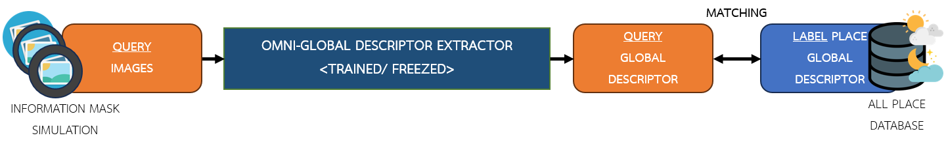
ภาพที่ 68 ภาพประกอบการทดลองที่ 4 ในส่วนของการทดสอบหาผลเฉลย จะมีการทดลองบดบังรูปด้วย Mask ที่มีรูปร่างคล้ายวงแหวน

การทดลองที่ 5 – Limitation of the FoV
การทดลองนี้จะเป็นการทดสอบว่า มุมมอง Field of View (FoV) ของกล้อง Omnidirectional Image จะส่งผลต่อคุณภาพของคำตอบหรือไม่ โดยจะมีการจำลองการปรับเปลี่ยนความกว้างของมุมมองกล้องในการทดสอบ เพื่อจำลองการหาข้อจำกัดของความกว้างของเลนส์ที่ใช้งานกับ Omnidirectional Global Descriptor Extractor
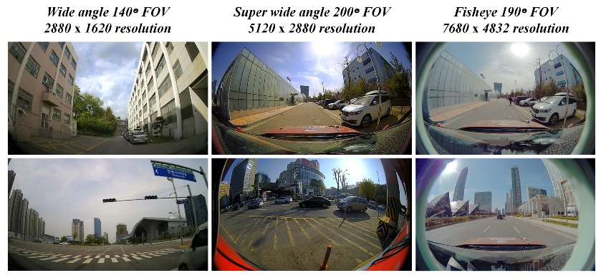
ภาพที่ 69 ภาพแสดงมุมมองของ Lens Fisheye เมื่อมีการเปลี่ยน Field of View (FoV) ในมุมองศาต่างๆ
ที่มา: https://www.mdpi.com/1424-8220/19/15/3369
สมมติฐาน
การเปลี่ยนขนาดของมุมมองกล้องที่ใช้ถ่ายรูป Omnidirectional fisheye เพื่อทำ Global Descriptor จะมีผลต่อคุณภาพคำตอบที่ได้จากการทำ Visual Place Recognition เนื่องจากมุมมองต่อสิ่งแวดล้อมที่มากน้อยต่างกัน
วัดผลจาก
ค่าวัดผลในการทำ Visual Place Recognition (Recall Rate@K, Mean Average Precision@K) จะมีค่าเปลี่ยนแปลงไปตามมุมมองการมองเห็นสิ่งแวดล้อม

ลักษณะการทดลองที่ 5
ในการทดลองนี้จะมีจุดประสงค์เพื่อจำลองมุมมองที่กล้องมองเห็นได้ให้มีขนาดคล้ายแคบลง จากเดิม 180 องศา ให้มีขนาดลดลงมาด้วยการลดบริเวณที่มองเห็นเพื่อจำลองลักษณะมุมมองของรูป Omnidirectional Fisheye ที่กำลังแคบลง โดยจะพิจารณาถึงปริมาณข้อมูลที่อยู่ในภาพให้มีความใกล้เคียงกัน เพื่อให้การเปรียบเทียบปริมาณข้อมูลมีความสมดุล
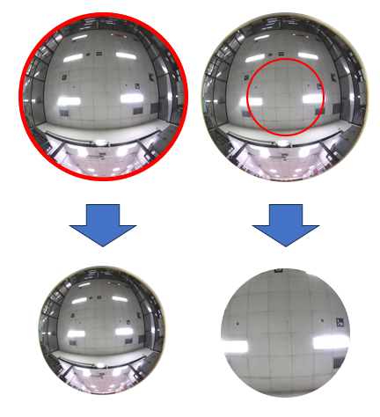
ภาพที่ 70 จำลองลักษณะการเปรียบเทียบมุมกล้องที่เปลี่ยนไป โดยจะมีการลดขนาดภาพที่ใหญ่กว่า
เพื่อสงวนปริมาณจุด Pixel ภาพให้มีปริมาณเทียบเท่ากันสำหรับการเปรียบเทียบ
ภาพที่ 71 ภาพประกอบการทดลองที่ 5 ในส่วนของการเตรียมข้อมูลผลเฉลยสำหรับการวัดผล โดยใช้ข้อมูลสถานที่แบบรวมสกัดเก็บไว้เป็นฐานข้อมูล

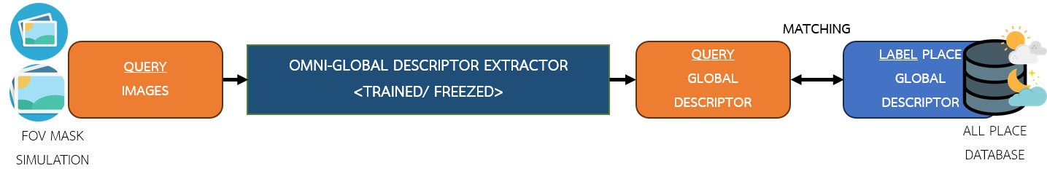
ภาพที่ 72 ภาพประกอบการทดลองที่ 5 ในส่วนของการทดสอบหาผลเฉลย จะมีการทดลองลดมุมมอง (FoV) ของภาพเพื่อหาข้อจำกัดในการทำ Global Descriptor

ขั้นตอนการดำเนินงาน (Planning)
TASKS | MAY | JUNE | JULY | AUG | SEPT | OCT | NOV | DEC
ศึกษาเกี่ยวกับ Visual Place Recognition Pipeline
และ Global Description เบื้องต้น
ทำการทดลอง Preliminary กับชุดข้อมูลอย่างง่าย
ศึกษาเพิ่มเติมเกี่ยวกับ Local Feature Extraction for Omnidirectional Image และ
ออกแบบโครงสร้าง Model Encoder
ทำการเก็บชุดข้อมูลในสภาพสิ่งแวดล้อมต่างๆ
ทำการสร้าง Pipeline ที่ใช้สำหรับการทดลอง
ทำการทดลอง
วัดผล และ สรุปผลการทดลอง
ปรับปรุงแก้ไข
ภาพที่ 73 ตารางแสดงแผนภาพขั้นตอนการดำเนินงานในแต่ละช่วง
ส่วนของการดำเนินงานจะมีการศึกษาในส่วนของ Visual Place Recognition Pipeline ต่างๆ ว่าประกอบด้วยส่วนใดบ้าง และ มีวิธีในการทำกระบวนการต่างๆเช่นไร ต่อมามีการทดลองทำการทดลองเบื้องต้นกับ Pipeline นั้นเพื่อตรวจสอบว่าการทำงานของระบบถูกต้องในเบื้องต้น และทดลองผลอย่างง่าย เพื่อประกอบเสนอโครงร่างวิทยานิพนธ์ฉบับนี้
หลังจากเสนอโครงร่างแล้ว ผู้วิจัยจะศึกษาเพิ่มเติมเกี่ยวกับวิธีการในการ Extract Local Feature จากรูป Omnidirectional Image และเริ่ม Implement Off-the-Shelf Encoder รวมถึงออกแบบ Model Encoder เบื้องต้นที่จะใช้ในการทดสอบกับรูปดังกล่าว ควบคู่ขนานไปกับมีการเก็บข้อมูลสถานที่ต่างๆที่ได้กล่าวไปข้างต้น ขั้นตอนหลังจากที่มีข้อมูลตั้งต้นเรียบร้อยแล้ว จะทำการสร้างระบบที่ช่วย Train Model ในหลายๆรูปแบบในลักษณะ pipeline เพื่อที่จะได้สร้างผลการทดลองหลายรูปแบบ และเริ่มทำการทดลอง สุดท้ายจะมีการให้ช่วงเวลาในการปรับปรุงแก้ไขเพื่อที่จะเตรียมตัวส่งผลงานตีพิมพ์และสอบวิทยานิพนธ์ต่อไป

รายการอ้างอิง
[1] J. Kim, J. Park, and W. Chung, “Self-Diagnosis of Localization Status for Autonomous Mobile Robots,” Sensors , vol. 18, no. 9, Sep. 2018.
[2] J. Li, W. Xu, Z. Zhang, M. Zhang, and Z. Wang, “Fisheye image rectification for efficient large-scale stereo,” in 2016 3rd International Conference on Systems and Informatics (ICSAI), Shanghai, China, 2016.
[3] S. Lowry et al., “Visual place recognition: A survey,” IEEE Trans. Rob., vol. 32, no. 1, pp. 1–19, 2016.
[4] D. G. Lowe, “Object recognition from local scale-invariant features,” in Proceedings of the Seventh IEEE International Conference on Computer Vision, 1999, vol. 2, pp. 1150–1157 vol.2.
[5] D. DeTone, T. Malisiewicz, and A. Rabinovich, “SuperPoint: Self-Supervised Interest Point Detection and Description,” arXiv [cs.CV], 20-Dec-2017.
[6] M. Dusmanu et al., “D2-Net: A Trainable CNN for Joint Detection and Description of Local Features,” arXiv [cs.CV], 09-May-2019.
[7] M. Hassaballah, A. A. Ali, and H. Alshazly, “Image Features Detection, Description and Matching,” in Image Feature Detectors and Descriptors Foundations and Applications, vol. 630, unknown, 2016, pp. 11–45.
[8] Sivic and Zisserman, “Video Google: a text retrieval approach to object matching in videos,” in Proceedings Ninth IEEE International Conference on Computer Vision, 2003, pp. 1470–1477 vol.2.
[9] H. Jégou, M. Douze, C. Schmid, and P. Pérez, “Aggregating local descriptors into a compact image representation,” in 2010 IEEE Computer Society Conference on Computer Vision and Pattern Recognition, 2010, pp. 3304–3311.
[10] R. Arandjelovic, P. Gronat, A. Torii, T. Pajdla, and J. Sivic, “NetVLAD: CNN Architecture for Weakly Supervised Place Recognition,” IEEE Trans. Pattern Anal. Mach. Intell., vol. 40, no. 6, pp. 1437–1451, Jun. 2018.
[11] P.-E. Sarlin, F. Debraine, M. Dymczyk, R. Siegwart, and C. Cadena, “Leveraging Deep Visual Descriptors for Hierarchical Efficient Localization,” arXiv [cs.CV], 04-Sep-2018.
[12] P.-E. Sarlin, C. Cadena, R. Siegwart, and M. Dymczyk, “From Coarse to Fine: Robust Hierarchical Localization at Large Scale,” arXiv [cs.CV], 09-Dec-2018.
[13] N. Piasco, D. Sidibé, C. Demonceaux, and V. Gouet-Brunet, “A survey on Visual-Based Localization: On the benefit of heterogeneous data,” Pattern Recognit., vol. 74, pp. 90–109, Feb. 2018.
[14] Y. Feng, L. Fan, and Y. Wu, “Fast Localization in Large-Scale Environments Using Supervised Indexing of Binary Features,” IEEE Trans. Image Process., vol. 25, no. 1, pp. 343–358, Jan. 2016.
[15] C. Masone and B. Caputo, “A Survey on Deep Visual Place Recognition,” IEEE Access, vol. 9, pp. 19516–19547, 2021.
[16] K. Simonyan and A. Zisserman, “Very Deep Convolutional Networks for Large-Scale Image Recognition,” arXiv [cs.CV], 04-Sep-2014.
[17] K. He, X. Zhang, S. Ren, and J. Sun, “Deep residual learning for image recognition,” arXiv [cs.CV], 10-Dec-2015.
[18] J. Lee and A. Kim, “Neural Network-Based Long-Term Place Recognition from Omni-Images,” in 2019 16th International Conference on Ubiquitous Robots (UR), 2019, pp. 189–193.
[19] S. Ramalingam, S. Bouaziz, P. Sturm, and M. Brand, “SKYLINE2GPS: Localization in urban canyons using omni-skylines,” in 2010 IEEE/RSJ International Conference on Intelligent Robots and Systems, 2010, pp. 3816–3823.
[20] Y. Fang, K. Wang, R. Cheng, and K. Yang, “CFVL: A Coarse-to-Fine Vehicle Localizer with Omnidirectional Perception across Severe Appearance Variations,” 2020 IEEE Intelligent Vehicles Symposium (IV), pp. 1885–1891, Oct. 2020.

